|  |
| --- |
| МИНИСТЕРСТВО НАУКИ И ВЫСШЕГО ОБРАЗОВАНИЯ РОССИЙСКОЙ ФЕДЕРАЦИИ  федеральное государственное АВТОНОМНОЕ образовательное учреждение высшего образования  «Национальный исследовательский ядерный университет «МИФИ» |
| **Обнинский институт атомной энергетики –**  филиал федерального государственного автономного образовательного учреждения высшего образования «Национальный исследовательский ядерный университет «МИФИ»  **(ИАТЭ НИЯУ МИФИ)** |

Отделение интеллектуальных кибернетических систем(О)

**Выпускная квалификационная работа**

по направлению подготовки 01.03.02 Прикладная математика и информатика

**Тема работы:**

**«Разработка программного обеспечения для анализа временных рядов спутниковых геодезических измерений»**

|  |  |  |
| --- | --- | --- |
| Выполнила: студентка гр. М-Б20 | (подпись, дата) | Хотинская А.Н. |
| Руководитель ВКР,  доцент ОИКС, к.ф.-м.н. | (подпись, дата) | Чепурко А.Н. |
| Консультант по ВКР,  ученый секретарь ФИЦ ЕГС РАН, к.ф.-м.н.  Нормоконтроль | (подпись, дата)  (подпись, дата) | Сдельникова И.А.  Чепурко А.Н. |
| Выпускная квалификационная работа допущена к защите  Руководитель образовательной программы 01.03.02 Прикладная математика и информатика, доцент ОИКС, к.ф.-м.н. | (№ протокола, дата заседания комиссии)  (подпись, дата) | Ермаков С.В. |

Обнинск, 2024 г.

РЕФЕРАТ

Работа 56 с., 28 рис., 3 табл., 31 ист., 1 прил.

ФИЦ ЕГС РАН, ГЛОБАЛЬНАЯ НАВИГАЦИОННАЯ СПУТНИКОВАЯ СИСТЕМА, ВРЕМЕННЫЕ РЯДЫ, РЕГРЕССИОННЫЙ АНАЛИЗ, ФИЛЬТРАЦИЯ ДАННЫХ, PYTHON, ЗЕМЛЕТРЯСЕНИЯ, ПОВЕРХНОСТНЫЕ ДЕФОРМАЦИИ

Данная выпускная квалификационная работа посвящена разработке и внедрению программных модулей по обработке и визуализации временных рядов спутниковых геодезических измерений и по моделированию поверхностных деформаций.

Целью работы является создание модуля RegSeriesGNSS и модуля для моделирования поверхностных деформаций, в частности обзор региона Северного Кавказа.

Задачами ВКР являются:

1. Обработка временных рядов спутниковых геодезических измерений:

- Выбор и применение соответствующего метода фильтрации для удале- ния шумов и аномалий из временных рядов;

- Регрессионный анализ временных рядов.

2. Разработка программного обеспечения:

- Разработка программного модуля RegSeriesGNSS для обработки и ви-зуализации временных рядов измерений глобальных навигационных спутниковых систем (ГНСС);

- Разработка программного модуля для моделирования поверхностных деформаций, в частности на Северном Кавказе.

3. Подготовка данных:

- Подготовка и организация данных ГНСС измерений для использования в модуле RegSeriesGNSS;

- Подготовка данных о регионе Северного Кавказа для использования в модуле моделирования поверхностных деформаций.

4. Взаимодействие модулей:

- Передача обработанных данных о временных рядах ГНСС-измерений в модуль моделирования;

- Использование результатов моделирования деформаций для анализа и интерпретации временных рядов спутниковых измерений.

Новизна первого модуля заключается в том, что разработанное программное обеспечение, обладающее удобным пользовательским интерфейсом, представляет собой новую разработку, основанную на современном языке программирования Python. Модуль внедрен в работу и применяется для обработки и интерпретации спутниковых данных, что открывает новые возможности для научных исследований. Новизна второго модуля отличается применением и исследованием нового региона (Северного Кавказа), что делает исследование уникальным. Моделирование проводится с помощью программы Е. Окада, которая, хотя и была разработана давно, ранее не использовалась для подобных исследований в данном регионе. В частности, анализ максимальной величины смещения, являющийся новой нерешенной задачей, имеет практическое значение для планирования конфигурации сети ГНСС-станций, так как позволит сравнить полученные результаты с данными ГНСС и определить оптимальное расположение станций.

Степень внедрения:

1. Модуль обработки и визуализации временных рядов спутниковых геодезических измерений RegSeriesGNSS внесен в Реестр программ для ЭВМ, регистрационный № 2023689042 от 26.12.2023. Электронный охранный документ (свидетельство) доступен по ссылке <https://fips.ru/EGD/bc359d63-ced5-4cea-af3f-be2b8b8e1f31>.

2. По результатам защиты ВКР будет решено, следует ли рекомендовать модуль моделирования поверхностных деформаций к внедрению на производстве.

ОБОЗНАЧЕНИЯ И СОКРАЩЕНИЯ

ГНСС – глобальная навигационная спутниковая система;

МКР – межквартильный размах;

МНК – метод наименьших квадратов;

ОМНК – обобщенный метод наименьших квадратов;

ПО – программное обеспечение;

СДЗК – современные движения земной коры;

СЛУ – система линейных уравнений;

ФИЦ ЕГС РАН - Федеральный исследовательский центр «Единая геофизическая служба Российской академии наук»;

IGS – Международная служба ГНСС, добровольное объединение более чем 200 агентств, занимающихся сбором данных GPS, ГЛОНАСС и других спутниковых навигационных систем с постоянно работающих базовых станций, расположенных по всему миру.

СОДЕРЖАНИЕ

[ВВЕДЕНИЕ 3](#_Toc169886759)

[ГЛАВА 1 ПОЛУЧЕНИЕ ДАННЫХ ГНСС-НАБЛЮДЕНИЙ 4](#_Toc169886760)

[1.1 Станция ГНСС-наблюдений 4](#_Toc169886761)

[1.2 Методика постобработки первичных ГНСС-измерений 6](#_Toc169886762)

[ГЛАВА 2 АНАЛИЗ ВРЕМЕННЫХ РЯДОВ ГНСС-ИЗМЕРЕНИЙ 11](#_Toc169886763)

[2.1 Фильтрация временных рядов 12](#_Toc169886764)

[2.2 Регрессионный анализ временных рядов 15](#_Toc169886765)

[2.3 Программный модуль обработки и визуализации временных рядов спутниковых геодезических измерений RegSeriesGNSS 22](#_Toc169886766)

[2.4 Подготовка данных к использованию в программном модуле 24](#_Toc169886767)

[2.5 Результаты работы программного модуля 27](#_Toc169886768)

[2.6 Проверка адекватности регрессии 30](#_Toc169886769)

[ГЛАВА 3 МОДЕЛИРОВАНИЕ ПОВЕРХНОСТНЫХ ДЕФОРМАЦИЙ 37](#_Toc169886770)

[3.1 Землетрясения, классификация и параметры 38](#_Toc169886771)

[3.2 Деформационный анализ и программное обеспечение Е. Окада 39](#_Toc169886772)

[3.3 Подготовка данных для моделирования деформаций 41](#_Toc169886773)

[3.4 Программный модуль моделирования поверхностных деформаций 47](#_Toc169886774)

[ЗАКЛЮЧЕНИЕ 52](#_Toc169886775)

[СПИСОК ИСПОЛЬЗОВАННЫХ ИСТОЧНИКОВ 54](#_Toc169886776)

# ВВЕДЕНИЕ

Моим местом работы является Федеральный исследовательский центр «Единая геофизическая служба Российской академии наук» (ФИЦ ЕГС РАН), расположенный в городе Обнинск. Организация является ведущим центром фундаментальных и прикладных исследований в области сейсмологии и геофизики, которая располагает 11 филиалами и 14 обособленными структурными отделениями. Основные направления деятельности ФИЦ ЕГС РАН:

- Непрерывный мониторинг сейсмической активности на территории России;

- Мониторинг и прогнозирование цунами на Дальнем Востоке;

- Мониторинг вулканической активности на Камчатке;

- Мониторинг медленных геодинамических процессов и деформаций земной поверхности.

Для мониторинга геодинамических процессов и деформаций земной поверхности ФИЦ ЕГС РАН обеспечивает функционирование сети станций глобальных навигационных спутниковых систем (ГНСС).

Данные ГНСС, получаемые с помощью методов космической геодезии, стали важнейшим инструментом для изучения геодинамических процессов. ГНСС – это система, позволяющая определять пространственное положение объектов местности путем обработки принимающим устройством спутникового сигнала. ГНСС-метод обладает рядом преимуществ: высокой точностью измерений, достигающей миллиметрового уровня; слабой зависимостью точности измерений от расстояния; возможностью проведения измерений в любых погодных условиях; автономностью наблюдений и др.

ФИЦ ЕГС РАН играет ключевую роль в развитии геодинамических исследований в России. Он обеспечивает сбор и анализ данных с сети опорных ГНСС-станций, которые используются для моделирования геодинамических процессов и разработки новых методов обработки данных.

## ГЛАВА 1 ПОЛУЧЕНИЕ ДАННЫХ ГНСС-НАБЛЮДЕНИЙ

Запуск первого искусственного спутника Земли в 1957 году стал отправной точкой для развития спутниковой радионавигации. Первые низкоорбитальные системы, такие как советский «Циклон» и американский «Transit», созданные в конце 1960-х годов, продемонстрировали потенциал этого метода для определения местоположения объектов. Однако ограниченная точность и региональное покрытие этих систем стимулировали в начале 1970-х годов разработку глобальных навигационных спутниковых систем. Сейчас существуют различные ГНСС, например, GPS, ГЛОНАСС, Galileo, BeiDou и др.

Разработка ГЛОНАСС в СССР началась в 1976 году с целью создания глобальной системы навигации, альтернативной американской GPS. В настоящее время ГЛОНАСС – это полноценная система, состоящая из 24 спутников на орбите, обеспечивающая высокоточное определение координат объектов по всему миру. А космический сегмент GPS на данный момент состоит из 32 спутников. Но спутниковый сегмент всех ГНСС не способен функционировать изолированно, поэтому для его работы требуется наземный сегмент.

## 1.1 Станция ГНСС-наблюдений

Спутниковая станция состоит из ГНСС-антенны, размещенной на специальном постаменте, и ГНСС-приемника. Примеры специализированного оборудования показаны на рисунке 1.

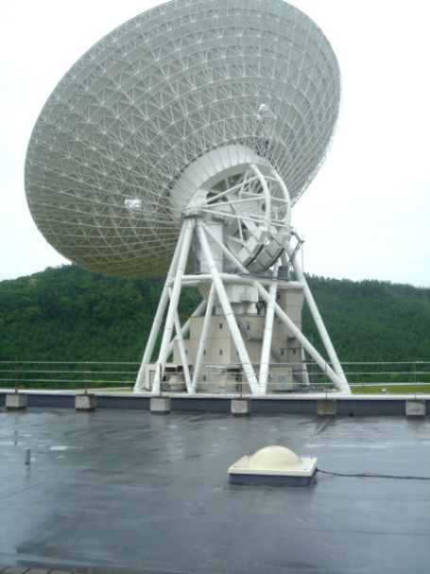

Рисунок 1 – Спутниковые станции, расположенные в городе Сува, префектура Нагано, Япония и на острове Уруп, Курильские острова

Для обеспечения высокой точности спутниковых измерений требуется корректная настройка станции, что включает в себя, как минимум: двухчастотный режим работы, постоянную регистрацию сигналов от не менее чем 10 спутников ГНСС, поддержку различных систем ГНСС, антенну с подавлением многолучевости, совместимость с программными пакетами стандартов центров данных IGS (Международная служба ГНСС), ориентацию антенны на истинный Север, регистрацию измерений с интервалом не более 30 секунд, постоянное электропитание и доступ в Интернет. Также важен правильный выбор места установки и материалов для фундамента для снижения инструментальной ошибки измерений и достижения высокой точности оценки координат и скоростей станции.

В конце 20-го века ГНСС стали использоваться для научных целей, и во многих странах начали формироваться сети станций. Однако, на территории России постоянных станций ГНСС не было, что создавало пробел в данных и не позволяло получить полную картину глобального движения всей земли. Для восполнения этого пробела и расширения глобального покрытия спутниковых геодезических измерений, в 1997 году, в сотрудничестве с международными научными организациями, была создана сеть постоянных ГНСС-станций на территории России (Рисунок 2). Эти станции вошли в состав мировой сети, что позволило получить более полную картину глобального движения земной поверхности.

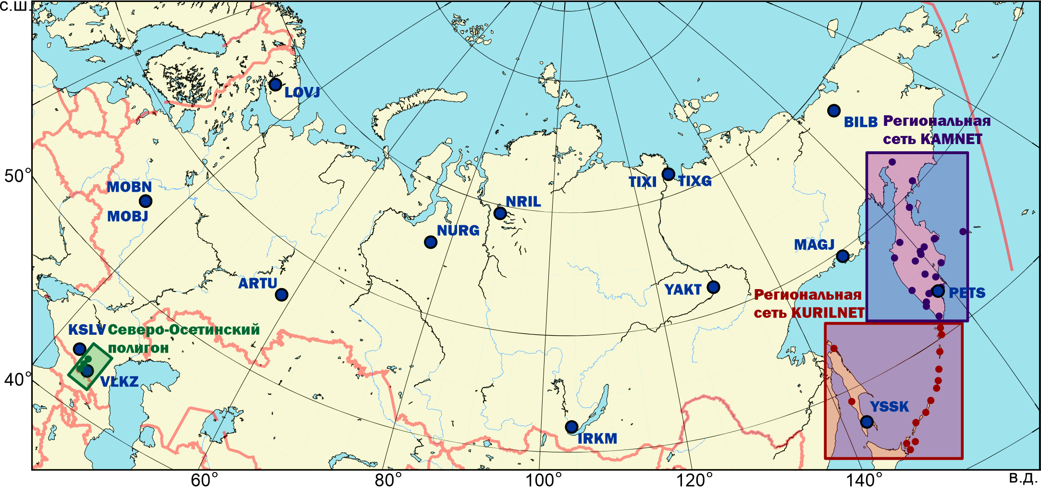

Рисунок 2 – Станции опорной сети геодинамических  
наблюдений и региональных геодинамических  
полигонов ФИЦ ЕГС РАН

Станции опорной сети обеспечивают отсчетную основу для региональных геодинамических полигонов в тектонически активных зонах. На территории Российской Федерация ФИЦ ЕГС РАН владеет тремя такими полигонами: Северо-Осетинским, Курильским и Камчатским.

## 1.2 Методика постобработки первичных ГНСС-измерений

ГНСС-измерения заключаются в определении расстояния между спутниками, излучающими специальный радиосигнал, и наземными приемными станциями. Это достигается путем сопоставления времени прихода сигнала, измеренного приемником, с метками времени, полученными от атомных часов спутника.

Кодовые измерения (в спутниковых определениях) – это измерение псевдодальности (расстояния) между спутником и наземной станцией. Используя одновременные измерения до трех спутников, можно определить трехмерные координаты станции методом трилатерации (Рисунок 3).

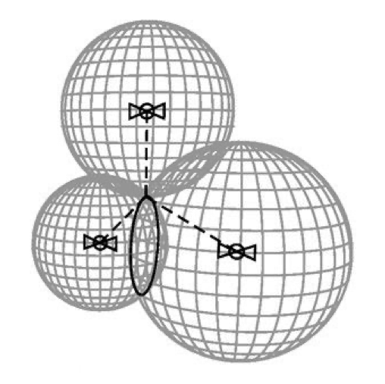

Рисунок 3 – Трилатерация

В ГНСС-технологиях используются низкоточные кварцевые часы в приемниках, что позволяет снизить стоимость и габариты оборудования. Однако для определения координат необходимо учитывать погрешность часов приемника, поэтому требуется одновременное наблюдение, как минимум, за четырьмя спутниками, что позволяет достичь точности определения координат в абсолютном режиме около 1 метра.

Полное уравнение кодовых измерений $p_{rec}^{s}$, учитывающее погрешности временных шкал спутника и приемника ($dt_{rec}-dt^{s}$), евклидово расстояние от приемника до спутника ${}_{rec}^{s}$, задержки в ионосфере $I_{rec}^{s}$ и тропосфере $T_{rec}^{s}$, а также неучтенные ошибки $e_{rec}^{s}$ (многолучевость, шум приемника и др.) выглядит следующим образом $p_{rec}^{s}= {}_{rec}^{s}+с\left(dt_{rec}-dt^{s}\right)+T_{rec}^{s}+I_{rec}^{s}+e_{rec}^{s}$.

При использовании 4-х и более спутников линеаризация уравнений приводит к системе линейных уравнений, решаемой методом наименьших квадратов. Точность определения координат зависит от ошибок измерений и определяется ковариационной матрицей решения. Результирующая ошибка определения координат $UERE=\sqrt{{SISRE}^{2}+{UEE}^{2}}$ включает ошибки измерений, возникающие при прохождении сигнала через атмосферу и регистрации его приемником UEE, а также ошибки эфемерид спутников и их часов SISRE, вклад различных источников ошибок сведен в таблицу 1.

Таблица 1 – Вклад различных источников ошибок в результирующее среднеквадратическое отклонение (СКО) решения

|  |  |
| --- | --- |
| Источник ошибок | Вклад ошибки (СКО), м |
| SISRE (Signal-in-space range error) | |
| Ошибка эфемерид | 0,2-1,0 |
| Ошибка часов спутника | 0,3-1,9 |
| Групповая задержка | 0,0-0,2 |
| UEE (User equipment error) | |
| Ошибка моделирования ионосферной задержки | 0-5 |
| Ошибка моделирования тропосферной задержки | 0,2 |
| Многолучевый прием | 0,2-1 |
| Шум приемника | 0,1-1 |
| UERE (User equivalent range  error) | 0,7-7,8 |

Источник: [1]

Общая точность решения может быть оценена как: $σ_{G}=\sqrt{σ_{N}^{2}+σ_{E}^{2}+σ_{U}^{2}+σ_{dt}^{2}}$, где N, E и U – горизонтальные и вертикальные компоненты вектора решения, dt – временная компонента.

Для первичной обработки данных, получаемых от ГНСС-приемников, используется специализированное программное обеспечение (ПО). Среди наиболее распространенных программ для научных целей выделяются Bernese, GAMIT/GLOBK, Gipsy/OASIS, GNSSPlus, RTKLIB.

В ФИЦ ЕГС РАН для обработки спутниковых данных используется программный комплекс GAMIT/GLOBK, разработанный в Массачусетском технологическом институте, Гарвард-Смитсоновском центре астрофизики (CfA), Институте океанографии Скриппса (SIO) и Австралийском национальном университете. GAMIT/GLOBK оценивает координаты и скорости станций, моделирует постсейсмические деформации, атмосферные задержки, орбиты спутников и параметры ориентации Земли. Программа оптимизирует модель, подбирая оптимальные значения параметров, максимально соответствующие полученным измерениям. Для достижения высокой точности, модели в GAMIT/GLOBK учитывают различные факторы:

- Геометрия спутников (орбитальные данные, изменения скорости, погрешности в эфемериде);

- Атмосферные эффекты (ионосфера, тропосфера, метеорологические данные);

- Характеристики приемников (настройки, погрешности в измерениях);

- Геодезические модели (модель земного шара, параметры геоида, движения земной коры).

В результате работы GAMIT/GLOBK получают окончательные координаты станции и их среднеквадратичные отклонения, отражающие точность определения положения станции.

Специализированное ПО обеспечивает высокоточную обработку ГНСС-измерений, позволяя получать достоверные временные ряды ежесуточных оценок положения станций. Пример высокоточного ряда оценок положения станции представлен на рисунке 4.

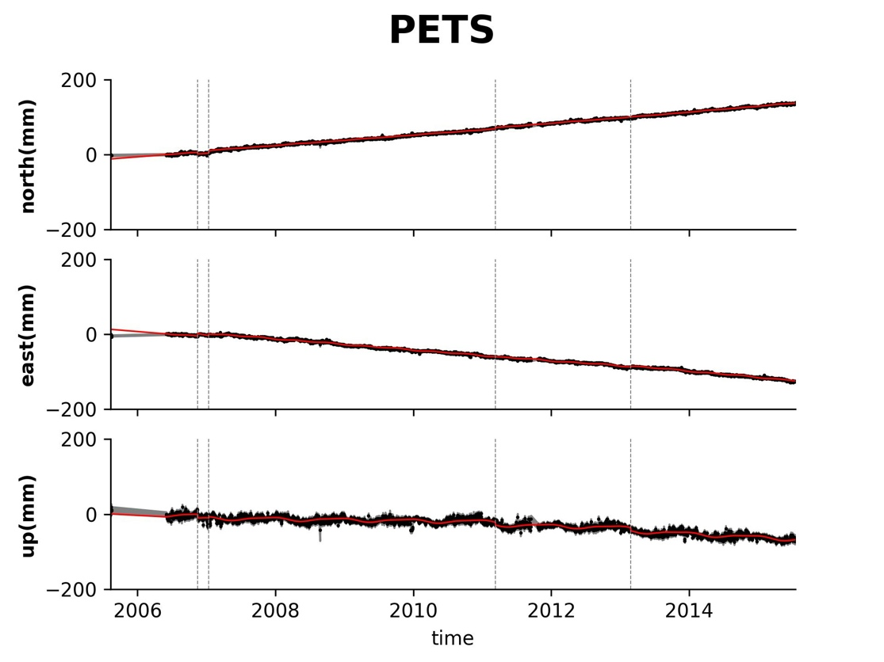

Рисунок 4 – Временной ряд геодезической станции, расположенной в Петропавловске-Камчатском на полуострове Камчатка

## ГЛАВА 2 АНАЛИЗ ВРЕМЕННЫХ РЯДОВ ГНСС-ИЗМЕРЕНИЙ

На предыдущем этапе обработки данных были получены временные ряды с высокой точностью измерений, отражающие комплексное воздействие различных факторов на геодинамическую систему. В этих рядах присутствуют как сигналы, связанные с геодинамическими процессами (например, тектоническая активность, деформации земной поверхности коры, сейсмическая активность), так и различные помехи, не удаленные на предыдущем этапе обработки. К таким помехам относятся:

- Сезонные колебания, обусловленные периодическими изменениями атмосферных условий, такими как температура, давление, влажность. Такие изменения могут влиять на измерения деформации земной коры;

- Антропогенные факторы, включающие в себя различные виды деятель-ности человека, которые могут влиять на геодинамическую систему;

- Случайные шумы, т.е. непредвиденные отклонения, которые могут быть обусловлены различными факторами, например, погрешностью измерительных приборов, электромагнитными помехами или атмосферными явлениями.

Для полноценного анализа и интерпретации полученных данных необходимо провести дальнейшее исследование временных рядов, направленное на разделение составляющих их компонент. В частности, необходимо:

- Выделить деформационную составляющую, отражающую тектониче- скую активность и другие геодинамические процессы, являющиеся предметом исследования;

- Определить и выделить сезонные компоненты, которые могут быть обусловлены различными факторами;

- Идентифицировать и минимизировать оставшиеся шумы, которые не были устранены на предыдущем этапе обработки данных.

Такой подход позволит получить более точные и надежные оценки геодинамических процессов, исключив влияние различных помех и эффектов.

## 2.1 Фильтрация временных рядов

Существует множество методов фильтрации временных рядов, каждый из которых имеет свои особенности и применяется в зависимости от конкретных задач и характеристик данных. Комбинация различных методов фильтрации также может быть эффективной в определенных случаях. Вот несколько типов фильтраций: скользящее среднее, экспоненциальное сглаживание, медианный фильтр, фильтрация по межквартильному размаху, фильтрация по детекторам аномалий, фильтрация Калмана, фурье-фильтрация, вейвлет-преобразование и т.д.

Межквартильный размах (IQR) – это разница между первым квартилем (Q1) и третьим квартилем (Q3) данных. Он используется для выявления выбросов в данных и для определения размаха, в котором находится основная часть данных (между 25-м и 75-м процентилями).

IQR-фильтр является эффективным методом фильтрации выбросов во временных рядах по нескольким причинам:

1. Робастность к выбросам: IQR-фильтр основан на квартилях, которые менее чувствительны к выбросам, чем, например, среднее и стандартное отклонение. Поскольку он учитывает разницу между 25-м и 75-м процентилями, метод более устойчив к экстремальным значениям;

2. Простота и интерпретируемость: IQR-фильтр легко вычислить и интерпретировать, что делает его привлекательным инструментом для быстрой фильтрации данных от выбросов без необходимости использования сложных статистических методов;

3. Сохранение основной информации: удаление выбросов с помощью IQR позволяет сохранить основную структуру данных. Это важно, так как цель состоит в том, чтобы избавиться от аномалий, не искажая общую тенденцию временного ряда;

4. Не требует нормального распределения: в отличие от некоторых других методов, таких как удаление по стандартному отклонению (SD), IQR-фильтр не требует, чтобы данные были нормально распределены. Он использует квартили, которые предоставляют информацию о распределении данных без предположений о его форме.

Поэтому алгоритм фильтрации исходных данных основан на оценке медианы и межквартильного размаха (МКР). Для этого используется скользящее окно w с шириной 1 год с центром в исследуемой точке ряда. Таким образом, точка временного ряда невязок $t_{i}$ считается выбросом, если для нее выполняется условие:

$\left|y\left(t_{i}\right)-медиана\left[i-\frac{w}{2}, i+\frac{w}{2}\right]\right|>\left(3*МКР\left[i-\frac{w}{2}, i+\frac{w}{2}\right]\right).$ (1)

В Приложении А представлена реализация фильтрации временных рядов в виде программного кода. А визуальный пример такой фильтрации временных рядов представлен на рисунках 5 и 6.

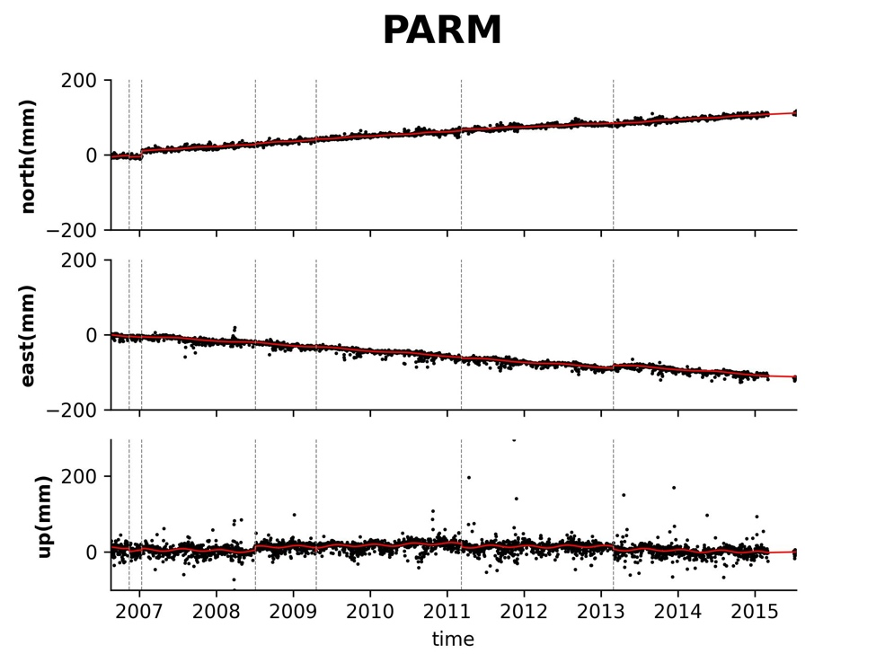

Рисунок 5 – Временной ряд спутниковой станции на острове Парамушир до фильтрации

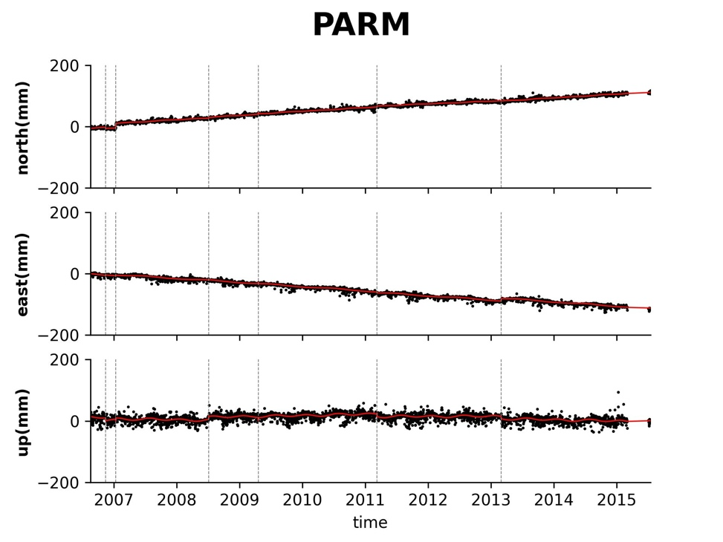

Рисунок 6 – Временной ряд спутниковой станции на острове Парамушир после фильтрации

## 2.2 Регрессионный анализ временных рядов

Определение высокоточных скоростей движения станций является ключевой задачей в геодинамических исследованиях. Традиционно для этого применяется калмановская фильтрация, которая обрабатывает ежесуточные оценки поправок к априорным координатам станций. Этот метод позволяет учесть стохастические смещения станций, вызванные различными факторами. Но точность измерений снижается из-за наличия этих помех, параметры которых часто неизвестны. В данной работе представлен алгоритм, основанный на регрессионном анализе временных рядов, который напрямую оценивает компоненты смещения, вызванные различными физическими процессами, с учетом сложной стохастической природы ГНСС-измерений. Данный подход позволяет получить более корректные оценки скорости смещения станции, учитывая нелинейную зависимость координат от времени.

Регрессионный анализ временных рядов ГНСС-наблюдений основан на построении модели, представляющей собой функцию времени и набора параметров, которая аппроксимирует ежесуточные оценки координат станции. Модель должна отвечать двум ключевым требованиям:

- Универсальность, т.е. описывать движение станций, расположенных как в стабильных регионах литосферных плит, так и в деформируемых зонах;

- Математическая и физическая обоснованность, которая отражает реальные процессы, влияющие на движение станций, с точки зрения физических законов и математической логики.

Цель геодинамического мониторинга – обеспечение устойчивости функционирования и контроля целостности опорной континентальной сети ЕГС РАН постоянных станций GPS/ГЛОНАСС. Это достигается путем получения точных данных о скоростях движения станций, позволяя анализировать деформации земной коры и прогнозировать возможные геологические события.

Кинематика станции ГНСС, расположенной в деформационных поясах вблизи границ литосферных плит, достаточно адекватно и предсказуемо описывается регрессионной моделью:

+ + + + + .

(2)

Регрессионная модель временных рядов спутниковых геодезических измерений, расположенных в стабильных областях, упрощается до следующего вида:

(3)

$$y\left(t_{i}\right)=a+bt_{i}+csin\left(2πt_{i}\right)+dcos\left(2πt_{i}\right)+esin\left(4πt_{i}\right)$$

$+$ $fcos\left(4πt_{i}\right)+$ $ε_{i}$.

Представления (2) и (3) являются линейной комбинацией следующих компонент:

а – начальное положение станции.

b – линейный тренд смещения станции.

Сезонные периодические вариации во временных рядах ГНСС-измерений являются изменениями параметров позиционирования, которые происходят в течение определенных сезонов или периодов года. Эти изменения могут быть вызваны различными факторами, такими как изменения в атмосферном давлении, влажности, температуре, снежном покрове и других природных условиях: c, d – годовые периодические компоненты и e, f – полугодовые периодические компоненты.

$\sum_{j}^{n_{h}}{h_{j}H\left(t_{i}-T_{h}^{j}\right)}$– мгновенные скачкообразные смещения положения станции вследствие сейсмических событий, произошедших в моменты времени $T_{h}^{j}$ (H – ступенчатая функция Хевисайда).

$\sum_{j}^{n_{g}}{g_{j}H\left(t_{i}-T_{g}^{j}\right)}$– мгновенные скачкообразные смещения положения станции из-за смены аппаратного или программного обеспечения, произошедшие в моменты времени $T_{g}^{j}$.

$\sum_{j=1}^{n_{k}}{k_{j}H\left(t_{i}-T_{k}^{j}\right)H\left(T_{k}^{j+1}- t_{i}\right)}$– возможные изменения линейного тренда движения станции, произошедшие после сейсмических событий $T_{k}^{j}$, вследствие изменения напряженно-деформированного состояния среды.

$\sum_{j=1}^{n_{l}}{l_{j}\ln\left(1+\frac{t_{i}-T_{l}^{j}}{m_{j}}\right)H\left(t_{i}-T_{l}^{j}\right)}$– возможное действие упругого фрикционного развития разломной зоны.

$\sum_{j=1}^{n_{p}}{p_{j}\exp\left(-\frac{t_{i}-T_{p}^{j}}{r_{j}}\right)H\left(t_{i}-T_{p}^{j}\right)}$– эффект, вызванный процессом вязкоупругой релаксации в верхней мантии и астеносфере.

$ε_{i}$– ошибки измерений.

$t_{i} , i=1…N$– моменты времени, в которые было измерено положение станции.

В случае известных моментов сейсмических и несейсмических смещений, времен начала и окончания действия постсейсмических процессов, а также констант, определяющих их затухание, вышеописанная модель (2) является линейной относительно искомых коэффициентов:

$x=\left[a, b, c, d, e, f, \vec{h}, \vec{g},\vec{k},\vec{l},\vec{p}\right]$. (4)

Для случая белого шума ошибки измерений $ε_{i}$ предполагаются независимыми и одинаково распределенными случайными величинами с ${Mε}_{i}$ = 0, что позволяет использовать среднеквадратичное отклонение из данных для построения ковариационной матрицы С, имеющей вид:

$C= \left[\begin{matrix}σ_{1}^{2} & ⋯ & 0 \\ ⋮ & ⋱ & ⋮ \\ 0 & ⋯ & σ_{N}^{2}\end{matrix}\right]$. (5)

A = $\left[\begin{matrix}1 & t_{1} & sin\left(2πt_{1}\right) & … & H\left(t_{N}-T_{h}^{n_{h}}\right) & … \\ … & … & … & … & … & … \\ 1 & t_{N} & sin\left(2πt_{N}\right) & … & H\left(t_{N}-T_{h}^{n_{h}}\right) & …\end{matrix}\right]$. (6)

Использование модели белого шума при решении следующей системы ведет к существенному (до 2-11 раз) занижению стандартной ошибки определения линейной скорости смещения. Искомая регрессионная модель имеет вид системы линейных уравнений (СЛУ):

$\vec{y}=A\vec{x}+ ε.$ (7)

Данная система линейных уравнений решается с помощью взвешенного метода наименьших квадратов для получения оценок параметров $\hat{x}$, которая имеет следующий вид:

$\hat{x}= {\left(А^{T}C^{-1}A\right)}^{-1}A^{T}C^{-1}y.$ (8)

С результирующей ковариационной матрицей:

${C_{m}= \left(А^{T}C^{-1}A\right)}^{-1}.$ (9)

Найденная оценка параметров $\hat{x}$ обеспечивает построение модельной кривой, позволяющей определить положение станции в любой момент времени.

Листнинг 1 – Часть кода, реализующая вышеописанные формулы регре-ссионного анализа временных рядов

n = 6 + 2 \* count\_of\_quake # n – количество искомых компонент в матрице А, count\_of\_quake - количество скачков

A = np.ones((len(time), n)) # Создаем матрицу единиц

A[:, 1] \*= time # Реализуем формулу (6)

A[:, 2] \*= np.sin(2 \* np.pi \* time)

A[:, 3] \*= np.cos(2 \* np.pi \* time)

A[:, 4] \*= np.sin(4 \* np.pi \* time)

A[:, 5] \*= np.cos(4 \* np.pi \* time)

A[:, 6:6 + count\_of\_quake] \*= heaviside(time[:, np.newaxis] - days\_of\_quake)

for i in range(len(time)):

for j in range(n):

if 6 + count\_of\_quake <= j < 6 + 2 \* count\_of\_quake:

if j != 6 + 2 \* count\_of\_quake - 1:

A[i][j] \*= heaviside(time[i] - days\_of\_quake[j - 6 - count\_of\_quake]) \* heaviside(days\_of\_quake[j - 5 - count\_of\_quake] - time[i]) \* time[i]

else:

A[i][j] \*= heaviside(time[i] - days\_of\_quake[j - 6 - count\_of\_quake]) \* time[i]

C = [np.eye(len(time)) \* (sigma[k] \*\* 2) for k in range(3)] # Создаем матрицу С по формуле (5)

C\_inv\_N = np.linalg.inv(C[0]) # Считаем обратную матрицу от С

C\_inv\_E = np.linalg.inv(C[1])

C\_inv\_U = np.linalg.inv(C[2])

Cm\_N = np.linalg.solve(np.dot(np.dot(A.transpose(), C\_inv\_N), A), np.eye(A.shape[1])) # Считаем результирующую ковариационную матрицу по формуле (9)

Cm\_E = np.linalg.solve(np.dot(np.dot(A.transpose(), C\_inv\_E), A), np.eye(A.shape[1]))

Cm\_U = np.linalg.solve(np.dot(np.dot(A.transpose(), C\_inv\_U), A), np.eye(A.shape[1]))

x\_N = np.dot(np.dot(np.dot(Cm\_N, A.transpose()), C\_inv\_N), direction[0]) # Ищем решение по формуле (8)

x\_E = np.dot(np.dot(np.dot(Cm\_E, A.transpose()), C\_inv\_E), direction[1])

x\_U = np.dot(np.dot(np.dot(Cm\_U, A.transpose()), C\_inv\_U), direction[2])

y = [np.dot(A, x\_N), np.dot(A, x\_E), np.dot(A, x\_U)] # Находим искомую регрессионную модель по формуле (7)

Для решения СЛУ в формуле (7), используется взвешенный метод наименьших квадратов. Рассмотрим сначала метод наименьших квадратов (МНК) – математический метод, применяемый для оценки неизвестных параметров в регрессионных моделях, используя выборочные данные. Он основан на минимизации суммы квадратов отклонений предсказанных значений от фактических наблюдений. МНК может быть использован для решения СЛУ (7), где А прямоугольная матрица (6) размера $N×k$, $N>k$ (количество строк матрицы А больше количества искомых переменных, N – количество моментов времени, в которые было измерено положение станции). Применение МНК для построения линейной регрессии требует выполнения условий Гаусса-Маркова:

- В модели (7) возмущение $ε_{i}$ является случайной величиной, а объясняющая переменная $x_{i}$– неслучайной, при этом не все параметры модели одинаковые;

- Математическое ожидание возмущения $ε_{i}$ равно нулю: ${M(ε}_{i})=$ 0;

- Дисперсия возмущения $ε_{i}$ постоянна для любого i: ;

- Возмущения $ε_{i}$ и $ε_{j}$ не коррелированы: ${M(ε}_{i}ε_{j} )=$ 0;

- Возмущение $ε_{i}$ имеет нормальное распределение.

Модель (7) по построению удовлетворяет 1-му условию. Для обеспечения выполнения 2-го, 4-го и 5-го условий применяются технологии постобработки данных ГНСС и фильтрации временного ряда для удаления выбросов. 3-е условие достигается алгоритмом взвешенного МНК, где индивидуальные дисперсии ежесуточных измерений выступают в качестве весов.

Обобщенный метод наименьших квадратов (ОМНК) – это обобщение классического МНК для оценки параметров регрессионных моделей. ОМНК сводится к минимизации «обобщенной суммы квадратов» остатков регрессии – $e^{T}We$, где $e$– вектор остатков, $W$– симметрическая положительно определенная весовая матрица. МНК является частным случаем ОМНК, когда весовая матрица пропорциональна единичной матрице. Любую симметрическую положительно определенную матрицу $W$ можно представить в виде $W=P^{T}P$, где $P$– невырожденная квадратная матрица. Тогда обобщенная сумма квадратов может быть представлена как сумма квадратов преобразованных (с помощью $P$) остатков ${(Pe)}^{T}Pe$. Для линейной регрессии (7) это означает минимизацию величины: ${[P(\vec{y}-A\vec{x})]}^{T}\left[P\left(\vec{y}-A\vec{x}\right)\right]={\left(P\vec{y}-PA\vec{x}\right)}^{T}\left(P\vec{y}-PA\vec{x}\right)$. Таким образом, ОМНК сводится к линейному преобразованию данных с последующим применением к ним классического МНК. Если в качестве весовой матрицы $W$ использовать обратную ковариационную матрицу $С$ случайных ошибок $ε$ (то есть $W=С^{-1}$), преобразование $P$ приводит к тому, что преобразованная модель удовлетворяет классическим предположениям Гаусса-Маркова. Следовательно, оценки параметров с помощью классического МНК будут наиболее эффективными среди линейных несмещенных оценок. Поскольку параметры исходной и преобразованной модели одинаковы, оценки ОМНК также являются наиболее эффективными в классе линейных несмещенных оценок. Формула ОМНК имеет вид: $\hat{x}={(A^{T}C^{-1}A)}^{-1}A^{T}C^{-1}y$. Ковариационная матрица оценок равна: $C_{m}={(A^{T}C^{-1}A)}^{-1}$.

Если ковариационная матрица ошибок диагональная (имеется гетероскедастичность ошибок, но нет автокорреляции), то обобщенная сумма квадратов является фактически взвешенной суммой квадратов, где веса обратно пропорциональны дисперсиям ошибок. В этом случае говорят о взвешенном МНК. Преобразование $P$ в данном случае сводится к делению данных на среднеквадратическое отклонение случайных ошибок. К взвешенным данным применяется классический МНК.

Согласно теореме Гаусса-Маркова, оценка параметров модели (8) является наилучшей среди всех линейных несмещенных оценок и имеет наименьшую дисперсию.

## 2.3 Программный модуль обработки и визуализации временных рядов спутниковых геодезических измерений RegSeriesGNSS

Данная регрессионная модель реализована в виде программного комплекса. Он предназначен для построения математических моделей движения станций ГНСС наблюдений на основе регрессионного анализа трехкомпонентных временных рядов изменений их координат. Ключевой особенностью подхода является предварительная фильтрация временных рядов для удаления выбросов. Алгоритм фильтрации исходных данных основан на оценке медианы и межквартильного размаха сегмента временного ряда, задаваемого скользящим окном с центром в исследуемой точке ряда. Регрессионная модель строится с использованием взвешенного метода наименьших квадратов.

Входные данные программы представляют собой высокоточные оценки координат станций ГНСС наблюдений, объединенные в многолетние временные ряды (от 3-х лет). Результаты работы программного модуля включают оценки параметров регрессионной модели, визуализацию исходных данных и построение регрессионной модели.

Интерфейс программы предоставляет пользователю возможность выбора между двумя динамическими окнами: одно предоставляется для обработки данных из папки целиком, а другое – для работы с отдельными файлами с возможностью построения графиков в интерфейсе. Интерфейс программного модуля представлен на рисунках 7 и 8.

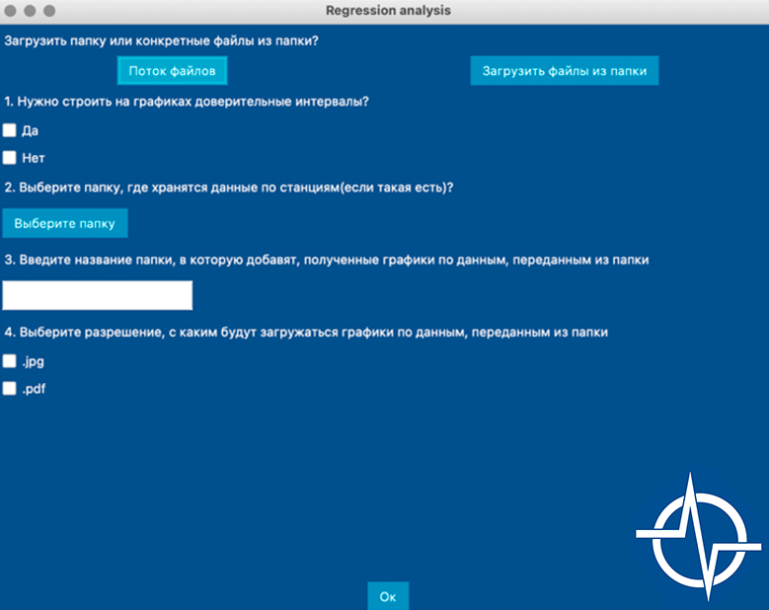

Рисунок 7 – Окно 1, позволяющее обработать данные из папки целиком. Результаты по завершении сохраняются в отдельную папку.

**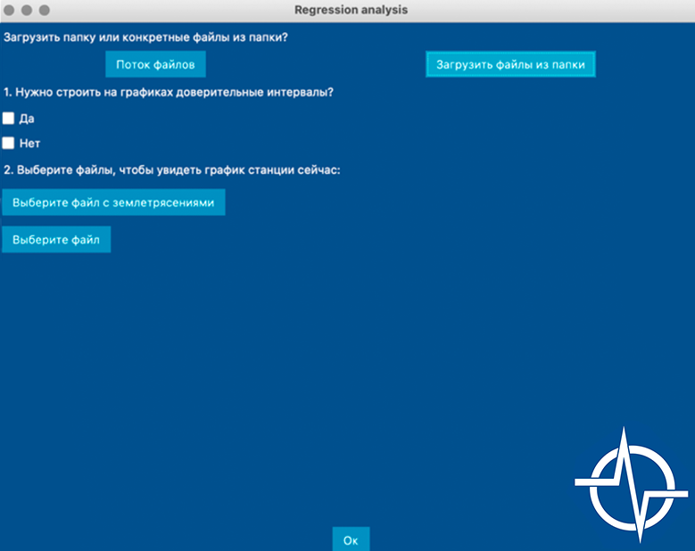**

Рисунок 8 – Окно 2, позволяющее обрабатывать отдельные файлы с возможностью построения графиков в интерфейсе.

Программа имеет широкий спектр применения в различных областях, где требуется анализ движения земной поверхности:

1. Геодезия и геодинамика:

- Определение скоростей движения тектонических плит;

- Прогнозирование землетрясений и цунами;

- Мониторинг вулканической активности;

- Анализ оползней и просадок.

2. Инженерные работы и строительство:

- Мониторинг деформаций зданий и сооружений;

- Контроль над перемещениями инфраструктурных объектов;

- Оптимизация проектирования и строительства объектов.

3. Геофизика и климатология:

- Изучение изменений уровня моря;

- Мониторинг изменения климата.

Программа является мощным инструментом для изучения динамики движения станций ГНСС, предоставляя ценную информацию о геодинамических процессах, изменениях земной поверхности и климатических изменениях.

## 2.4 Подготовка данных к использованию в программном модуле

При использовании программного модуля «Обработка и визуализация временных рядов спутниковых геодезических измерений RegSeriesGNSS» требуются файлы формата .neu и .zem (при наличии). Файл .neu содержит ежесуточные положения станций за длительный временной промежуток в метрах и представлен на рисунке 9.

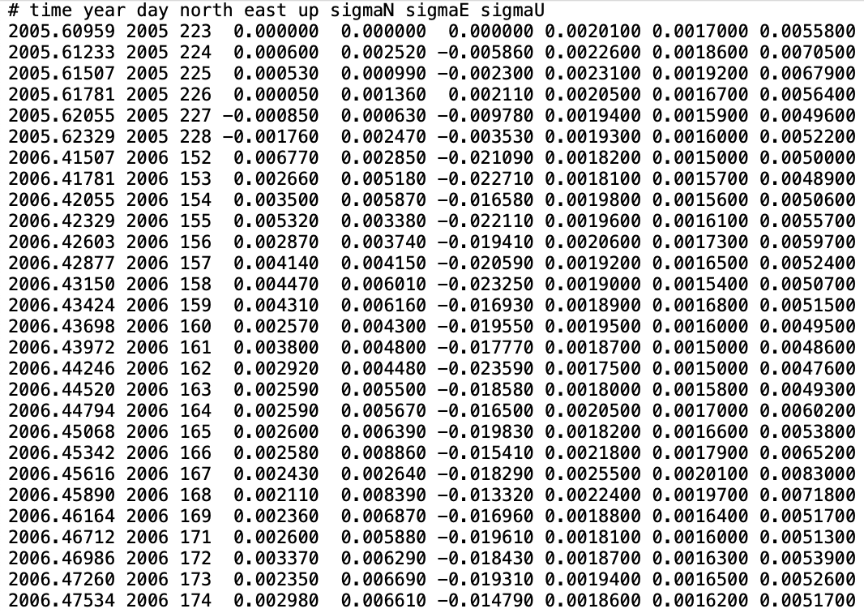

Рисунок 9 – Файл разрешения .neu

time – год и день, преобразованные в десятичную форму, используемую как момент времени $t_{i}$ для построения матрицы А (6).

north, east, up – северное, восточное и вертикальное направления положения станции от стартовой позиции, выраженные в метрах и используемые в формуле (8) как y.

sigmaN, sigmaE, sigmaU – стандартные отклонения, соответствующие северному, восточному и вертикальному направлениям, соответственно, и позволяющие построить ковариационную матрицу С (5).

Стартовым положением определяется первое измерение в столбцах north, east и up в рассматриваемых данных. Обычно позиция станции в день ее начала работы считается стартовой позицией.

Файл .zem содержит даты землетрясений и смены аппаратного или программного обеспечения. Данный тип файла представлен на рисунке 10.

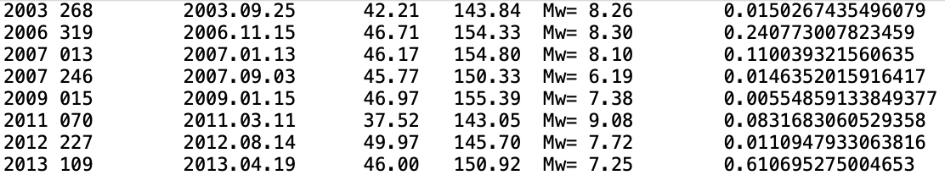

Рисунок 10 – Файл разрешения .zem

Первый и второй столбцы файла являются, соответственно, годом и днем сейсмического события или смены аппаратного/программного обеспечения, представленное в десятичной форме и используемые как моменты времени $T^{j}$ для построения матрицы А в формуле (6)).

Также существуют альтернативные варианты исходных данных, такие как ежесекундные оценки координат положений станций с использованием географических координат (широты и долготы) в градусах или ежесуточные положения станций за длительный период времени, где каждое направление хранится в отдельном файле (.N, .E, .U), представленные на рисунке 11.

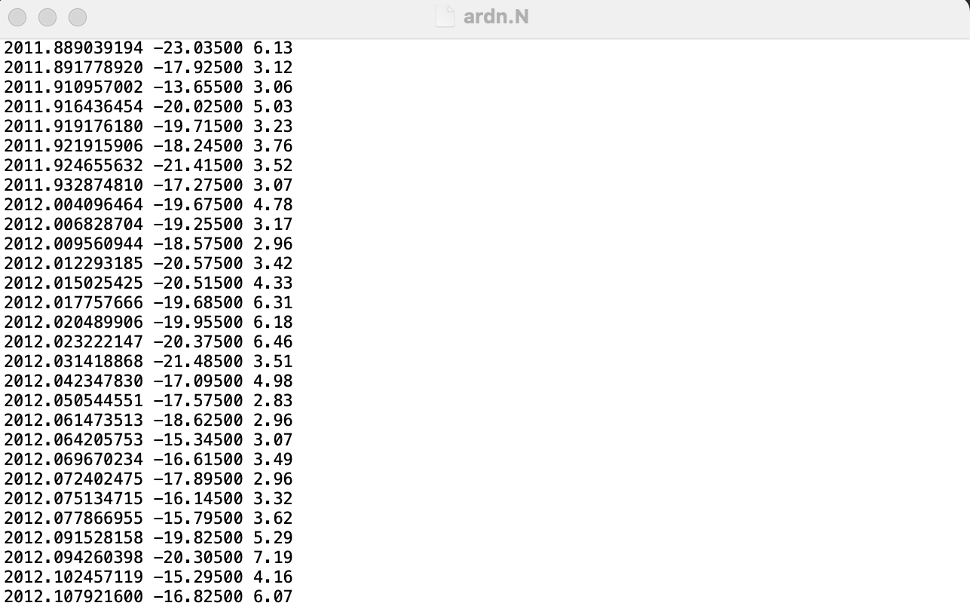

Рисунок 11 – Файл формата .N (Структура данных в .E и .U аналогичная)

Первый столбец используется как time. Второй столбец – как north, east, up в миллиметрах, исходя из разрешения файла .N, .E, .U, соответственно. Третий столбец – как sigmaN, sigmaE, sigmaU в миллиметрах, исходя из разрешения файла .N, .E, .U, соответственно.

Для обработки таких файлов был разработан скрипт, который предварительно обрабатывает данные для использования их в программном модуле. Этот подход значительно расширяет спектр данных, с которыми программа может работать, тем самым повышая ее гибкость.

После обработки данных скриптом, информация из файлов становится доступной для использования, что позволяет проводить различные вычисления и анализ данных. Гибкость обработки файлов делает программный модуль универсальным и способным адаптироваться к различным типам данных, улучшая его функциональность и возможности работы с данными.

## 2.5 Результаты работы программного модуля

## 

Рисунок 12 демонстрирует результаты обработки данных, полученных с одной станции ГНСС. На графике представлены геодезические измерения землетрясений (вертикальные пунктирные серые линии). Каждая линия соответствует отдельному землетрясению, зафиксированному станцией. Регрессионная модель, описывающая общий тренд движения станции, изображена красной линией. Положения станции в определенные моменты времени отмечены черными точками, а доверительные интервалы модели – серой подложкой. Данные точки получены путем обработки сигналов от спутников ГНСС и отражают точное положение станции в пространстве.

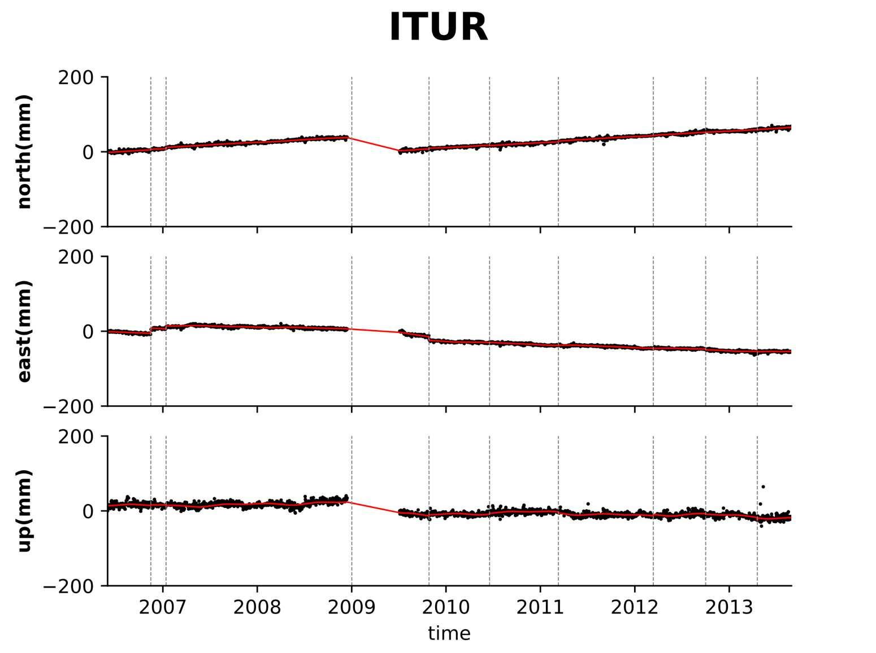

Рисунок 12 – Временной ряд спутниковой станции, расположенной на острове Итуруп

Ось x (time) графиков представляет рассматриваемый временной интервал, выраженный в годах. Ось y динамически подстраивается в диапазоне от -200 мм до 200 мм, расширяясь при необходимости, если временной ряд выходит за заданный интервал. Графики north, east, up отображают движение станции по трем компонентам: северной, восточной и вертикальной соответственно. В верхней части каждого графика указано название рассматриваемой станции.

По завершении программы генерируется файл «velocity.txt» (Рисунок 13). В нем содержится информация о станциях, включая: названия станций рассматриваемой сети, скорости смещения станций ($V_{n}, V_{e}, V_{u}$) в миллиметрах и точность их оценки ($sigmaN, sigmaE, sigmaU$) по направлениям северное, восточное и вертикальное соответственно.

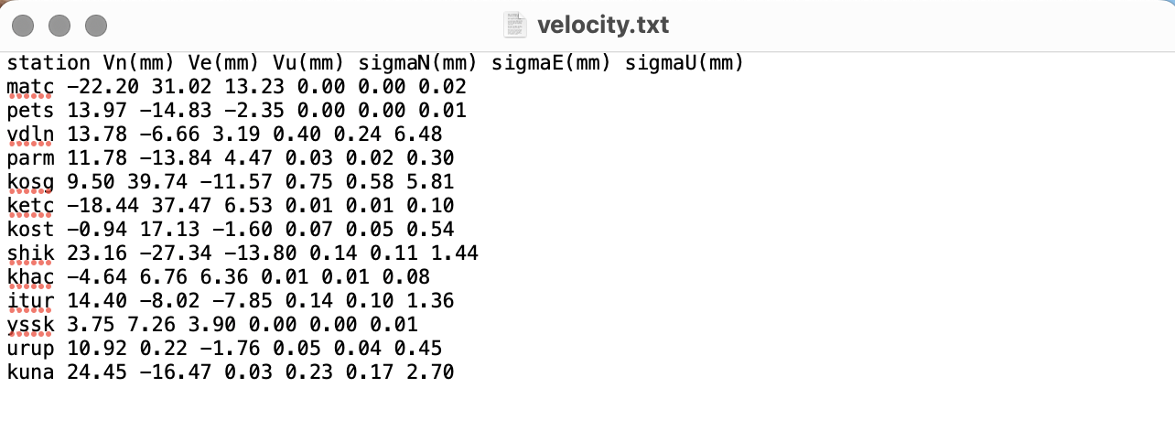

**Курило-Камчатская сеть**

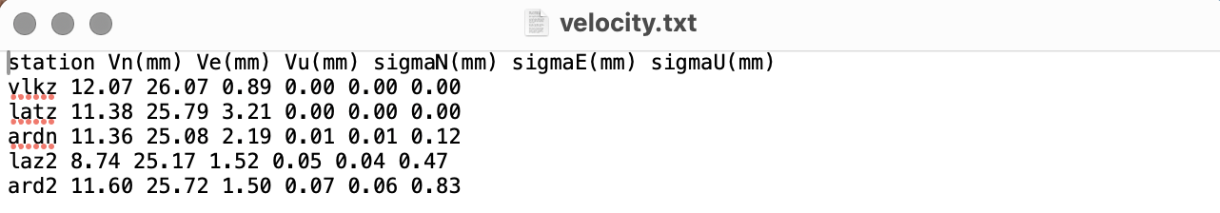Рисунок 13 – Файл, содержащий скорости смещения по компонентам и точность их оценки

**Кавказ**

Кроме того, для каждой станции создается отдельный файл (Рисунок 14), в котором сохранены найденные неизвестные компоненты (4), необходимых для моделирования движения станции.

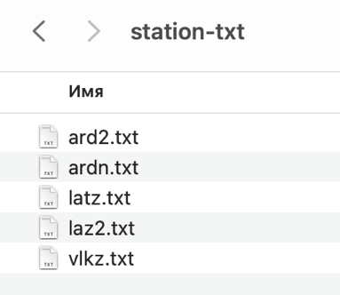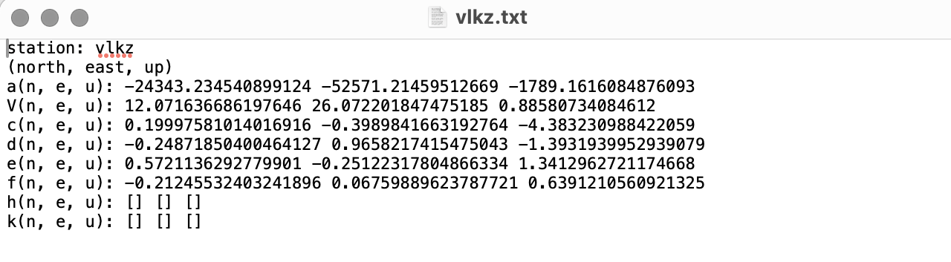

Рисунок 14 – Полученные файлы с искомыми компонентами

Таким образом, анализ данных ГНСС позволяет получить ценную информацию о движениях станций (Рисунок 15), включая скорость смещения по всем трем компонентам, точность оценки, а также влияние внешних факторов, таких как землетрясения и технические изменения.

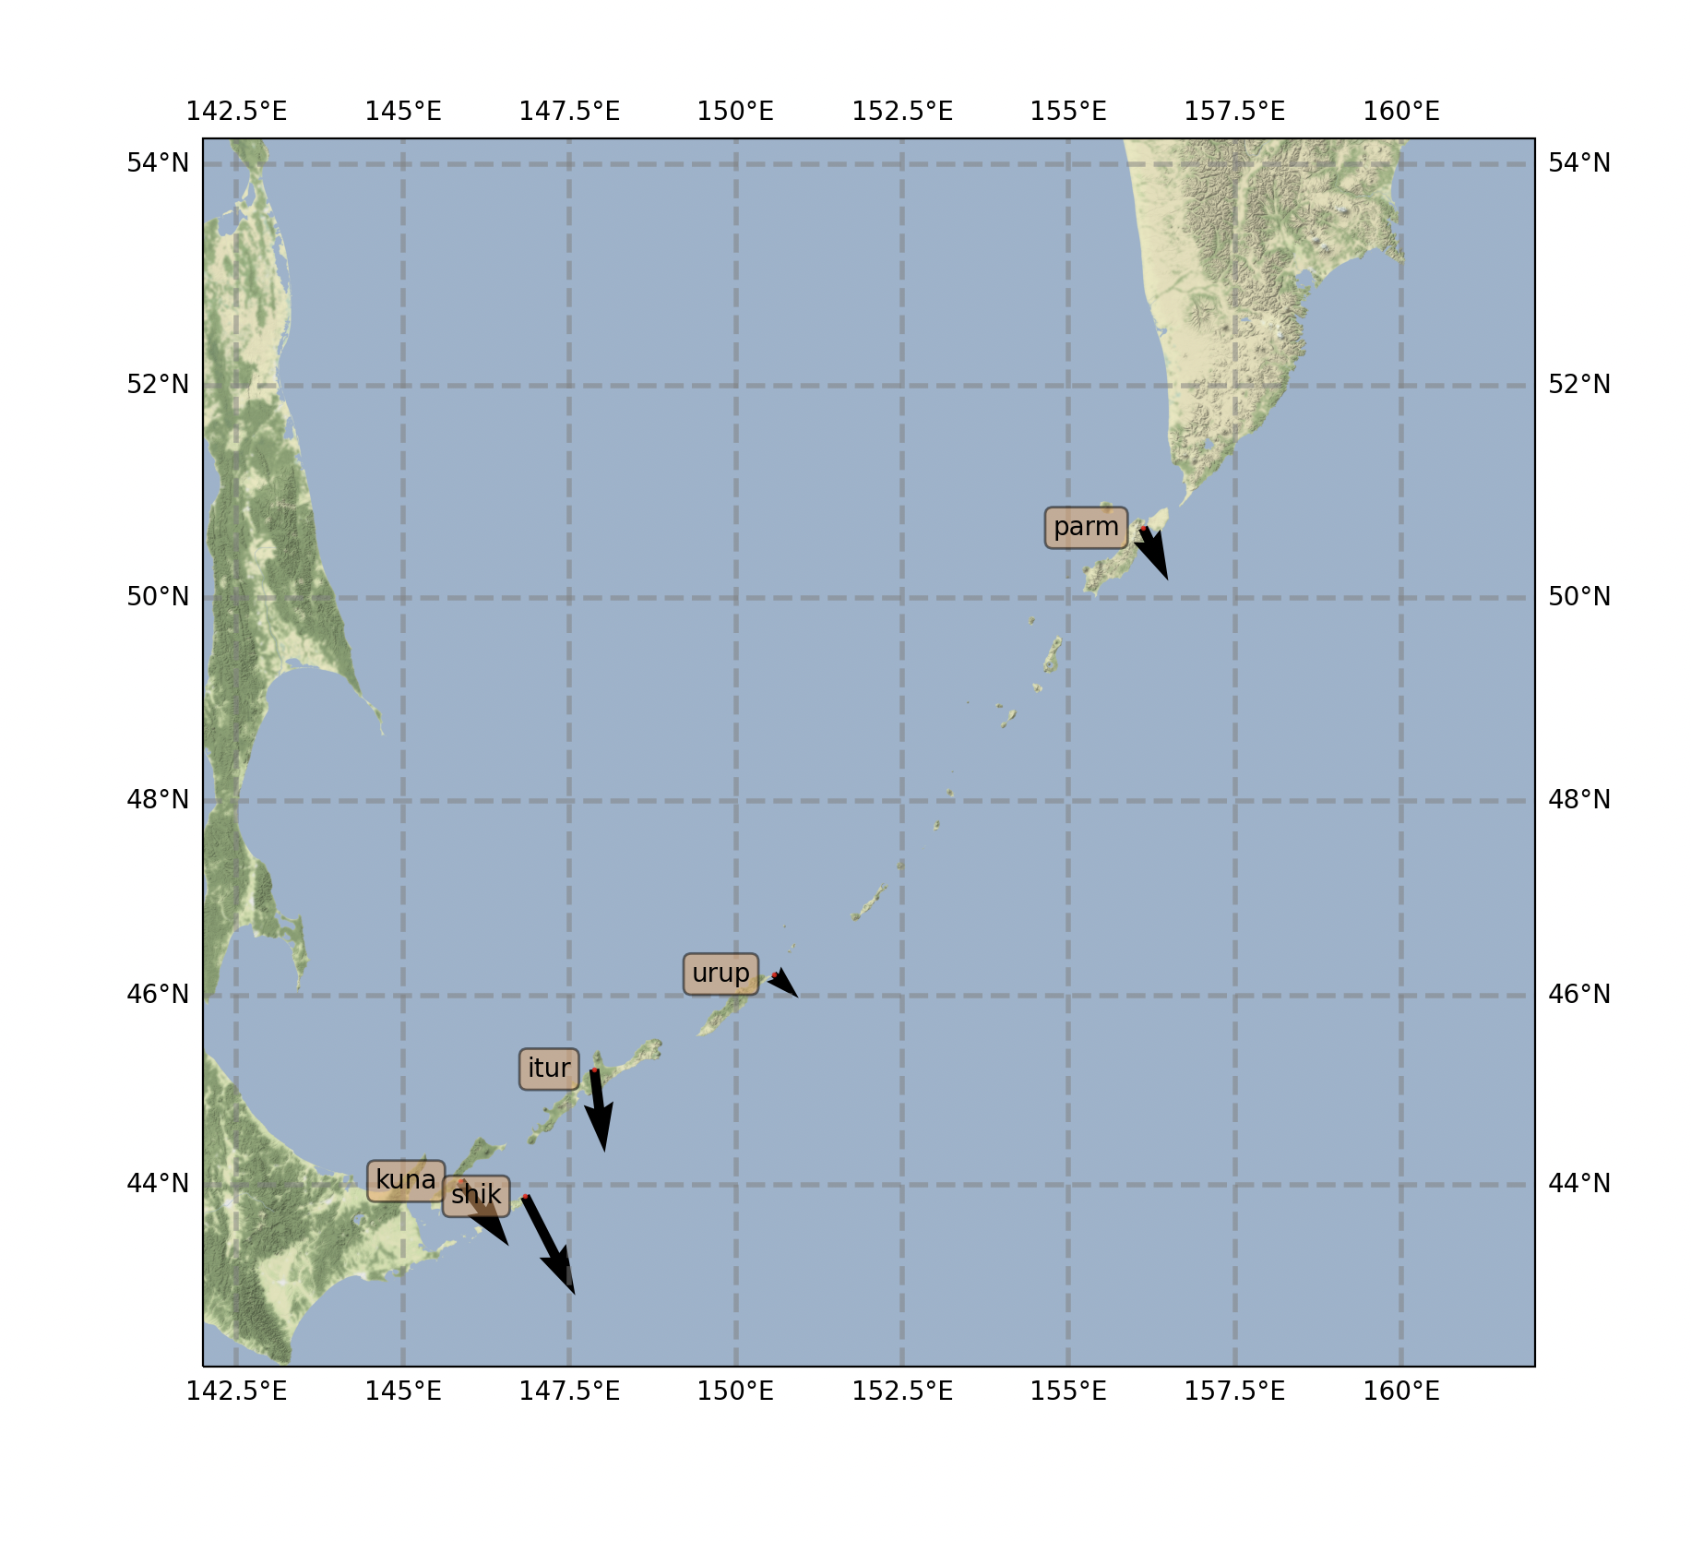

Рисунок 15 – Карта скоростей движения станций Курило-Камчатской сети

## 2.6 Проверка адекватности регрессии

Целью статистического анализа уравнения регрессии является установление его адекватности наблюдаемым экспериментальным данным. Адекватность уравнения регрессии – означает, что результаты вычислений по уравнению регрессии статистически неразличимы от наблюдаемых данных.

Количественной мерой адекватности служит отношение дисперсии $S^{2}$, определяемой рассеянием значений $y_{i}$ вокруг линии регрессии, к дисперсии $S_{y}^{2}$, естественного рассеяния значений $y_{i, j}$ вокруг своих средних $y_{i}$. Т.е. ошибки, возникающие при замене истинной зависимости на выборочную регрессию, должны находиться на уровне естественного разброса наблюдаемых случайных величин.

Если $\frac{S^{2} }{S_{y}^{2}}>F_{α}$– $α$-квантиль распределения Фишера с $f_{1}$ = N – 6 и $f_{2}$ = k – N степенями свободы, то ошибка в определении регрессии с доверительной вероятностью $α$ признается статистически значимой ($k=\sum_{i=1}^{N}{k_{i}}$, где $k_{i}$ = 2880 – количество наблюдений в каждой серии $y_{i}$, N – число серий данных $y_{i}$, k – общий объем выборки, по которой выполнена оценка дисперсии $S_{y}^{2}$, т.е. число дублируемых наблюдений для каждой серии $y_{i}$)

$S_{y}^{2}=\frac{1}{k-N}\sum_{i=1}^{N}{S_{i}^{2}, где S_{i}^{2}}$ известны из-за особенности обработки данных

$$S^{2}=\frac{k_{i}}{N-6}\sum_{i=1}^{N}{{(y}_{i}-\hat{a}-\hat{b}t_{i}-\hat{c}\sin\left(2πt_{i}\right)-\hat{d}\cos\left(2πt_{i}\right)}-\hat{e}\sin\left(4πt_{i}\right)$$

$$-\hat{f}\cos\left(4πt_{i}\right))^{2}$$

Корректный выбор временного интервала для анализа данных имеет большое значение, поскольку позволяет учесть изменения и тренды во времени. Слишком короткий интервал может привести к потере важной информации или неверным выводам. В этом контексте необходимо, чтобы регрессионная модель была способна предсказывать будущие значения на основе имеющихся данных. Оценка адекватности модели позволяет проверить, насколько точно и надежно модель предсказывает будущие значения в заданном временном интервале. Это помогает определить минимальный интервал, при котором полученные данные с новой станции будут пригодными для использования.

В данном исследовании были проведены оценки параметров регрессионной модели на примере одной из опорных станций сети, расположенной в г. Обнинск (mobn), за период с 2010 по 2022 года. Результаты вычислений представлены в таблицах 2-3, а на рисунке 16 представлен временной ряд с построенной регрессионной моделью, чью компоненты были найдены за заданный пользователем временной промежуток.

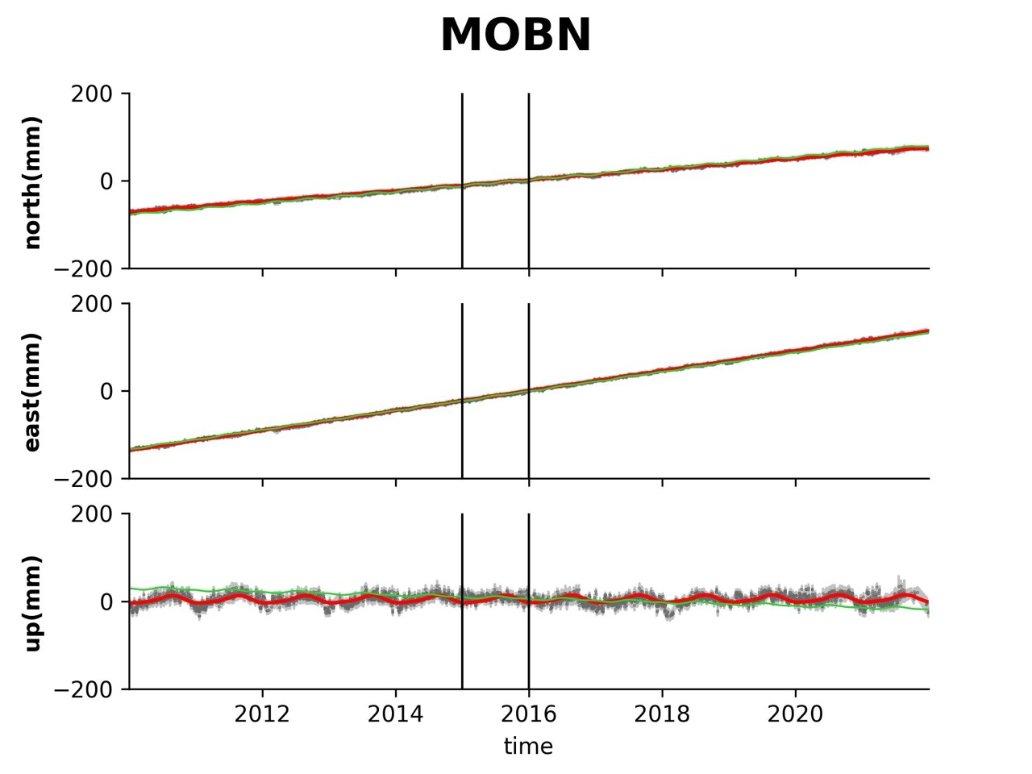

Рисунок 16 – Временной ряд положения Обнинской станции. Красная линия – регрессионная модель, построенная на основе всего временного периода данных. Зеленая – регрессионная модель, построенная только на данных с 2015 по 2016 год.

Таблица 2 содержит следующие значения: $S_{y}^{2}$ представляет дисперсию естественного рассеяния значений $y_{i, j}$ вокруг своих средних $y_{i}$, а $S_{i}^{2}$– дисперсию, определяемую рассеянием значений $y_{i}$ вокруг линии регрессии. Критерий Фишера $F_{α}$ используется для проверки гипотезы об адекватности линейной регрессии и его значение меняется в зависимости от временного промежутка, что отражает динамику процесса.

Таблица 2 – Сравнение оценок адекватности регрессии и определение компонент в заданных пользователем временных интервалах

|  |  |  |  |  |  |
| --- | --- | --- | --- | --- | --- |
|  |  | N | E | U | $$F_{α}$$ |
| 1 год | $$S_{y}^{2}{,мм}^{2}$$ | 6,597 | 4,568 | 63,294 | 1,1342 |
| $$S_{1}^{2}{,мм}^{2}$$ | 1,203 | 1,445 | 48,748 |
| $$\frac{S_{1}^{2} }{S_{y}^{2}}$$ | 0,182 | 0,316 | 0,770 |
| 2 года | $$S_{y}^{2}$$ | 6,653 | 4,559 | 65,122 | 1,0996 |
| $$S_{2}^{2}$$ | 1,893 | 1,486 | 52,273 |
| $$\frac{S_{2}^{2} }{S_{y}^{2}}$$ | 0,285 | 0,326 | 0,803 |
| 3 года | $$S_{y}^{2}$$ | 6,845 | 4,732 | 67,163 | 1,0852 |
| $$S_{3}^{2}$$ | 2,137 | 1,734 | 62,901 |
| $$\frac{S_{3}^{2} }{S_{y}^{2}}$$ | 0,312 | 0,367 | 0,937 |
| 4 года | $$S_{y}^{2}$$ | 6,577 | 4,565 | 64,891 | 1,0771 |
| $$S_{4}^{2}$$ | 2,250 | 1,780 | 66,048 |
| $$\frac{S_{4}^{2} }{S_{y}^{2}}$$ | 0,342 | 0,390 | 1,018 |
| 5 лет | $$S_{y}^{2}$$ | 6,724 | 4,671 | 66,236 | 1,0718 |
| $$S_{5}^{2}$$ | 2,184 | 1,877 | 71,419 |
| $$\frac{S_{5}^{2} }{S_{y}^{2}}$$ | 0,325 | 0,402 | 1,078 |

Источник: собственные расчеты

Регрессионная модель, построенная для анализа временных рядов спутниковых геодезических измерений, демонстрирует адекватность для описания движения станций ГНСС на выбранном временном интервале, как по северной, так и по восточной компоненте, независимо от его длительности, начиная с одного года и до всего периода работы станции. Эта модель эффективно учитывает все изменения в положении станций, а ошибки, возникающие при ее применении, признаются статистически незначимыми, то есть не влияют на общую достоверность полученных результатов.

Таблица 3 содержит следующие значения: $S_{y}^{2}$ представляет дисперсию естественного рассеяния значений $y_{i}$ вокруг своих средних $y_{i, j}$, а $S_{i}^{2}$– дисперсию, определяемую рассеянием значений $y_{i}$ вокруг линии регрессии. И критерий Фишера $F_{α}$ = 1.0576.

Таблица 3 – Сравнение оценок адекватности регрессии всего временного ряда, где компоненты находятся в указанных пользователем временных промежутках

|  |  |  |  |  |
| --- | --- | --- | --- | --- |
|  |  | N | E | U |
|  | $$S_{y}^{2}{,мм}^{2}$$ | 6,971 | 5,044 | 72,155 |
| 1 год | $$S_{1}^{2}{,мм}^{2}$$ | 13,980 | 8,833 | 298,944 |
| $$\frac{S_{1}^{2} }{S_{y}^{2}}$$ | 2,006 | 1,751 | 4,143 |
| 2 года | $$S_{2}^{2}$$ | 9,042 | 6,854 | 618,318 |
| $$\frac{S_{2}^{2} }{S_{y}^{2}}$$ | 1,297 | 1,359 | 8,569 |
| 3 года | $$S_{3}^{2}$$ | 5,973 | 2,979 | 142,420 |
| $$\frac{S_{3}^{2} }{S_{y}^{2}}$$ | 0,857 | 0,591 | 1,974 |

Продолжение таблицы 3

|  |  |  |  |  |
| --- | --- | --- | --- | --- |
| 4 года | $$S_{4}^{2}$$ | 4,605 | 3,660 | 133,888 |
| $$\frac{S_{4}^{2} }{S_{y}^{2}}$$ | 0,661 | 0,726 | 1,856 |
| 5 лет | $$S_{5}^{2}$$ | 4,722 | 2,983 | 89,302 |
| $$\frac{S_{5}^{2} }{S_{y}^{2}}$$ | 0,677 | 0,591 | 1,238 |
| 6 лет | $$S_{6}^{2}$$ | 3,652 | 2,853 | 88,022 |
| $$\frac{S_{6}^{2} }{S_{y}^{2}}$$ | 0,524 | 0,566 | 1,220 |
| 7 лет | $$S_{7}^{2}$$ | 3,618 | 2,941 | 78,358 |
| $$\frac{S_{7}^{2} }{S_{y}^{2}}$$ | 0,519 | 0,583 | 1,086 |
| 8 лет | $$S_{8}^{2}$$ | 3,802 | 2,983 | 78,500 |
| $$\frac{S_{8}^{2} }{S_{y}^{2}}$$ | 0,545 | 0,591 | 1,088 |

Источник: собственные расчеты

Проведенное исследование свидетельствует о том, что построенная регрессионная модель на основе данных за первые два года не обладает достаточной достоверностью и надежностью для прогнозирования положения станции в долгосрочной перспективе. И начиная с 3-го года наблюдается статистически незначимая ошибка в определении регрессии северного и восточного направлений при доверительной вероятности α = 0.05. Тем временем ошибка в определении регрессии вертикального направления продолжает оставаться статистически значимой с точки зрения ошибок измерений и объясняется это тем, что точность измерения вертикальной компоненты ниже, чем у других направлений.

Таким образом, для повышения точности прогнозирования необходимо использовать более продолжительные временные ряды, включающие в себя различные периоды наблюдения.

## ГЛАВА 3 МОДЕЛИРОВАНИЕ ПОВЕРХНОСТНЫХ ДЕФОРМАЦИЙ

Методы космической геодезии позволяют исследовать различные катастрофические явления. Все катастрофы на Земле можно разделить на три класса: природные, социальные и техногенные. Природные катастрофы – это события, вызванные резкими изменениями в природной среде, которые могут привести к значительным человеческим жертвам и материальным потерям. Их можно классифицировать по типу воздействия:

- Геологические катастрофы: землетрясения, извержения вулканов, оползни, цунами;

- Метеорологические катастрофы: ураганы, торнадо, наводнения, засу- хи;

- Другие природные катастрофы: лесные пожары, эпидемии и т.д.

В данной работе мы рассмотрим землетрясения, являющиеся одним из самых опасных типов природных катастроф. Для наглядности представлена карта сейсмичности мира (Рисунок 17). Она демонстрирует, что большинство землетрясений происходит на границах тектонических плит, делая эти регионы мира наиболее подверженными риску.

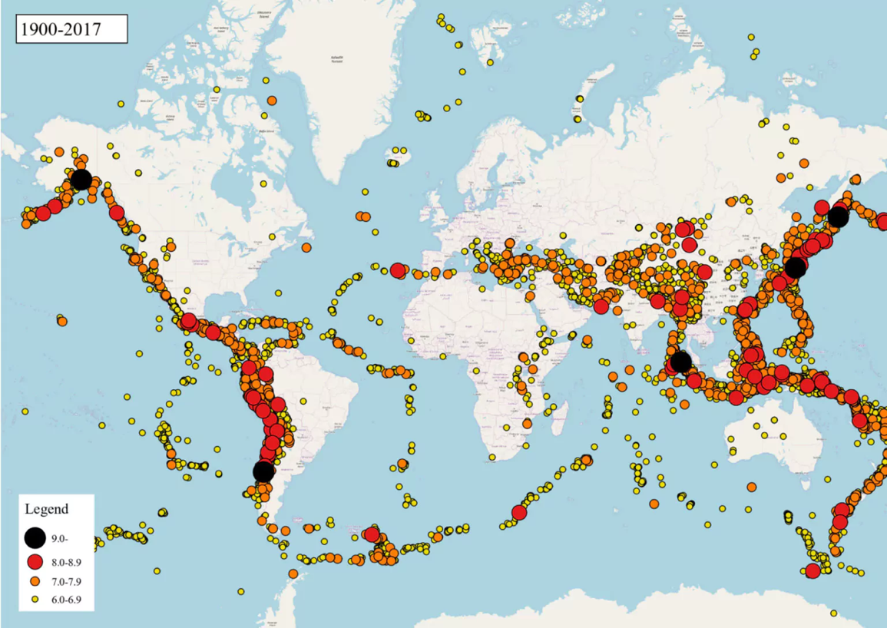

Рисунок 17 – Карта сейсмичности мира

## 3.1 Землетрясения, классификация и параметры

Землетрясение – это природное явление, характеризующееся серией толчков и колебаний земной поверхности, вызванных внезапными смещениями и разрывами в земной коре или верхней мантии. Эти колебания распространяются в виде упругих колебаний, называемых сейсмическими волнами, и могут охватывать значительные расстояния.

Измерение энергии землетрясений на данный момент осуществляется с помощью моментной магнитуды $M_{w}$. Для простоты понимания, можно использовать шкалу Рихтера:

- Слабые землетрясения с магнитудой от 1,0 до 2,0 не ощущаются человеком, но регистрируются сейсмографами;

- Умеренные землетрясения с магнитудой от 2,5 до 3,5 можно ощутить в районе эпицентра, но они редко приводят к серьезным повреждениям;

- Средние землетрясения с магнитудой от 4,0 до 4,5 приводят к небольшим повреждениям вблизи эпицентра;

- Сильные землетрясения с магнитудой от 5,0 до 6,0 приводят к умеренным разрушениям;

- Разрушительные землетрясения с магнитудой от 8,0 до 9,0 вызывают сильные разрушения и разломы протяженностью в сотни километров. Самое сильное землетрясение, зарегистрированное в истории, имело магнитуду 9,5.

Землетрясение характеризуется множеством параметров, помогающих оценить его силу и масштабы. К основным относятся сейсмическая энергия, моментная магнитуда $M_{w}$, сейсмический момент, геометрические размеры очага (длина, ширина, высота), размеры главного разрыва (длина, ширина, смещение), характеристики сопутствующих разрывов, полная энергия, высвобожденная очагом, напряжения и деформации в области очага. Помимо этих параметров, для полного понимания землетрясения необходимо учитывать координаты гипоцентра (эпицентр и глубина фокуса) и время очага. Механизм землетрясения также важен и определяется такими характеристиками, как длина, ширина, угол наклона и подвижка по наклону.

## 3.2 Деформационный анализ и программное обеспечение Е. Окада

Параграф посвящен анализу деформаций земной коры, вызванных тектоническими разломами, и программному обеспечению Е. Окада, которое используется для моделирования этих процессов.

Для моделирования деформаций, вызванных землетрясениями, используются две методики, разработанные на основе теории упругих деформаций в полупространстве. Первая методика, представленная в работе [12], описывает деформации земной поверхности в результате смещения по разрыву. **Вторая методика, представленная в работе** [11], дополняет первую, позволяя моделировать деформации не только на поверхности, но и внутри полупространства.

Преимущества методик:

- Математическая строгость, основанная на строгом аналитическом решении уравнений теории упругости;

- Простая реализация модели в программном обеспечении;

- Широкое применение методик в различных геофизических приложени-ях.

Ограничения методик:

- Упрощенная модель полупространства, не отражающая реальную геометрию и свойства Земли;

- Неучет нелинейных эффектов, возникающих при больших деформа- циях;

- Отсутствие учета влияния воды и других флюидов, которые могут присутствовать в земной коре.

Модели, описанные в методиках [11] и [12], реализованы в программных модулях DC3D0 и DC3D автора Е. Окада. Модуль DC3D0 предназначен для моделирования деформаций точечного источника, а DC3D – прямоугольного источника. Модули позволяют имитировать различные типы движения разломов (сдвиг, наклон, растяжение) и моделировать деформации в земной коре, вызванные различными типами источников напряжения (точечный, прямоугольный, источники типа «сдвиг», «наклон» и «растяжение») (Рисунок 18).

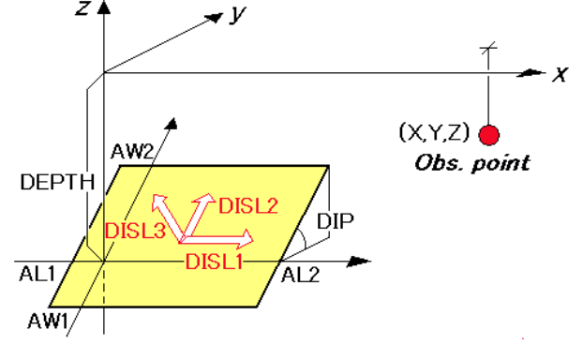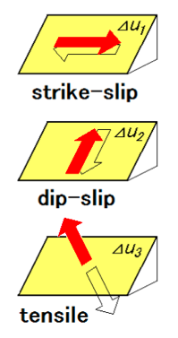

Рисунок 18 – Внутренняя деформация от источника прямоугольного разлома.

Модули позволяют рассчитать смещение, деформацию и наклон в любой точке моделируемого полупространства. Это важно для оценки деформаций поверхности и внутренней структуры земной коры.

Для проведения расчетов необходимо задать следующие параметры: координаты источника, размер источника, тип источника, величина напряжения, глубина точки.

Преимущества модулей DC3D0 и DC3D:

- Универсальность;

- Простота использования;

- Высокая точность расчетов.

Ограничения заключаются в том, что модули работают только с полупространством, не учитывается влияние неоднородностей среды и не поддерживается расчет динамических процессов.

Модули могут использоваться в различных областях геофизики, например, анализ сейсмических событий (определение смещения, деформации и наклона поверхности Земли после землетрясения), моделирование горных работ (анализ деформации горных пород при разработке месторождений) и т.д.

Программное обеспечение Е. Окада с модулями DC3D0 и DC3D явля-ется ценным инструментом для моделирования деформаций земной коры, вызванных тектоническими разломами. Несмотря на ограничения, оно обеспечивает высокую точность и простоту использования, что делает его эффективным инструментом для проведения различных геофизических исследований входными данными для программы Е. Окада являются геометрические размеры очага, глубина и смещение по разрыву.

## 3.3 Подготовка данных для моделирования деформаций

Моделирование поверхностных деформаций с помощью программного обеспечения Е. Окада было выполнено для территории Северного Кавказа. Данный регион является одним из сейсмических активных регионов территории России. Первым шагом стал сбор данных по механизмам землетрясений для рассматриваемого региона. Используя данные Global CMT, представляющий собой международный проект по сбору и обработке информации о землетрясениях, был получен каталог событий с 1976 по 2020 годы (Рисунок 19).

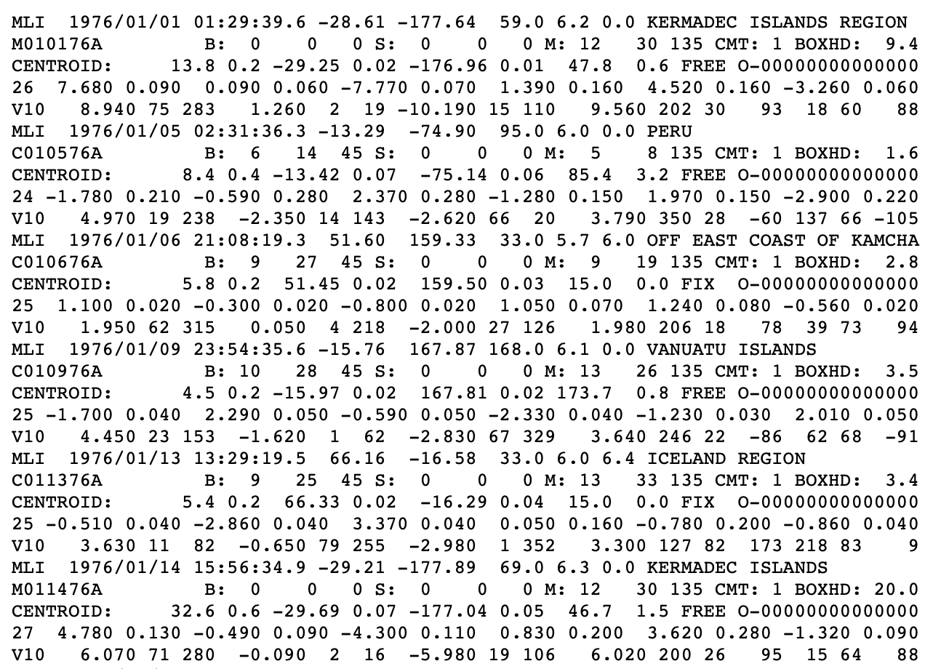

Рисунок 19 – CMT каталог событий 1976-2020 г.

Global CMT охватывает четыре основных направления деятельности:

- Систематическое определение тензоров моментов для землетрясений магнитудой более 5,0 и накопление результатов в каталог CMT с задержкой в три-четыре месяца;

- Оперативное определение тензоров моментов для землетрясений с магнитудой более 5,5 и оперативное распространение результатов;

- Курирование каталога CMT, содержащего более 25 000 тензоров моментов для землетрясений, произошедших с 1976 года;

- Разработка и внедрение усовершенствованных методов количестве- нной оценки характеристик очага землетрясения.

Однако на момент работы над дипломом, каталог на сайте Global CMT не содержал обновленных данных за период 2021-2024 годов. Для получения полного каталога землетрясений за период с 1976 по 2024 год, был разработан скрипт, который дополнял основной каталог ежемесячными новыми данными. Каталог таких ежемесячных данных представлен на рисунке 20.

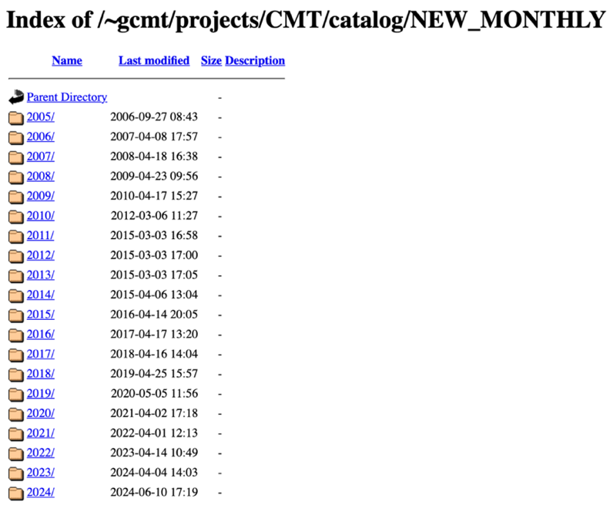

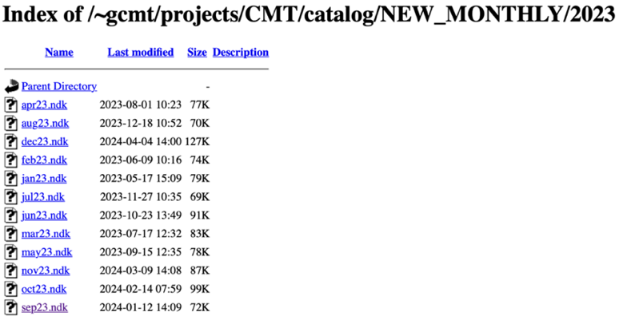

Рисунок 20 – СMT каталог событий данных за 2021-2024 г.

Следующим шагом стала разработка скрипта, автоматизирующего процесс подготовки данных для моделирования с помощью программы Е.Окада. Для оценки геометрических размеров очага использовались формулы Ризниченко, позволяющие определить длину (L) и ширину (W) очага землетрясения в километрах по магнитуде М:

$lgL_{км}=-1,289+0,440M$, (10)

$lgW_{км}=-1,448+0,401M$. (11)

Длина отражает горизонтальные протяжения зоны разрыва, где происходит основное сейсмическое воздействие. Чем больше длина, тем больше область, затронутая землетрясением, и тем сильнее его разрушительная сила. Ширина, в свою очередь, характеризует вертикальный размер зоны разрыва и определяет глубину, на которой произошло землетрясение. Эта величина важна для оценки потенциального воздействия землетрясения на поверхность: чем глубже очаг, тем меньше его влияние на поверхность.

Оценка величины смещения по разрыву $u$ землетрясения может быть рассчитана на основании моментной магнитуды $M_{W}$. Моментная магнитуда характеризует энергию, высвобождаемую при землетрясении. Она вычисляется по формуле Канамори (1977), которая связывает моментную магнитуду с сейсмическим моментом $M_{0}$:

$M_{W}=\left(\frac{2}{3}\right)*\left(logM_{0}-16,1\right),$ (12)

$M_{0}=μSu$, (13)

где $M_{0}$ выражается в единицах дин-см, $μ$– модуль сдвига горных пород, порядка 30 ГПа, $S$– площадь поверхности разрыва, $u$– среднее смещение по разрыву.

Разработанный скрипт, автоматизирующий процесс подготовки данных выполняет следующие задачи:

1. Обработка данных каталога: скрипт анализировал информацию о каждом землетрясении;

2. Создание сетки для региона: для каждого землетрясения создавалась сетка по широте и долготе региона Северного Кавказа;

3. Подготовка данных для Е. Окада: для каждого узла сетки формирова- лись данные, необходимые для входа в программу Е. Окада;

4. Запуск программы Е. Окада: после получения необходимых компо-нент запускалась программа Е. Окада для каждого землетрясения;

5. Запись результатов: результаты работы программы Е. Окада (смеще-ния по осям X, Y, Z) записывались в итоговый массив смещений для каждого землетрясения;

6. Получение файла: по завершении скрипта возвращался файл с записанными смещениями для каждого узла сетки каждого землетрясения (Рисунок 21).

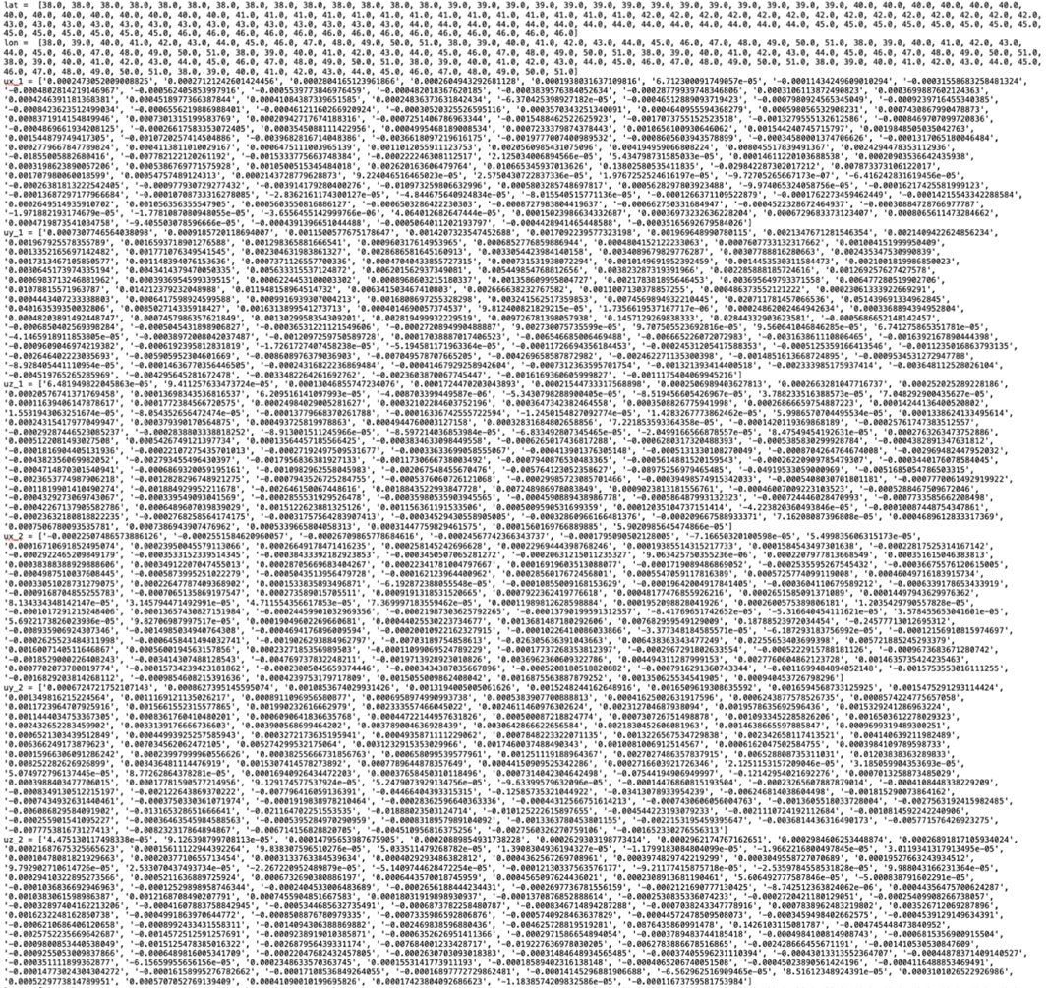

Рисунок 21 – Файл содержит смещения по узлам сетки по осям X, Y, Z. Данные на рисунке представляют результат анализа одного землетрясения из более обширного каталога сейсмических событий

В листнинге 3 можно увидеть небольшую часть разработанного кода, который автоматизировал процесс подготовки данных для моделирования деформации поверхности программой Е. Окада.

Листнинг 3 – Часть скрипта для запуска ПО Е. Окада для одной плос-кости

mu = 4e+10

dinsm2Nm = 1e-5

alpha = 2 / 3

length = 10 \*\* (0.440 \* eq\_mags - 1.289)# Формулы Ризниченко

width = 10 \*\* (0.401 \* eq\_mags - 1.448)

square = length \* width \* 1000 \* 1000

eq\_slip = (eq\_moments \* dinsm2Nm) / (mu \* square)

eq\_alpha = alpha

eq\_first\_al1 = length / 2

eq\_first\_al2 = length - eq\_first\_al1

eq\_first\_al1 = (-1) \* eq\_first\_al1

eq\_first\_aw1 = width / 2

eq\_first\_aw2 = width - eq\_first\_aw1

dip1\_length = eq\_depths - eq\_first\_aw2 \* math.sin(math.radians(eq\_dips1))

if dip1\_length < 0:

dip1\_overlength = abs(dip1\_length) / math.sin(math.radians(eq\_dips1))

eq\_first\_aw2 -= dip1\_overlength

eq\_first\_aw1 += dip1\_overlength

eq\_first\_aw1 = (-1) \* eq\_first\_aw1

eq\_first\_u1 = eq\_slip \* math.cos(math.radians(eq\_rakes1))

eq\_first\_u2 = eq\_slip \* math.sin(math.radians(eq\_rakes1))

eq\_first\_u3 = 0

Результаты моделирования, представленные на рисунках 22 и 23, демонстрируют воздействие землетрясения на один конкретный узел сетки. Рисунок 22 показывает входные данные для этого узла, такие как длина и ширина очага, глубина очага и т.д. Рисунок 23 демонстрирует результат моделирования – смещения по осям X, Y и Z в этом узле. Таким образом, визуализируя данные для всей сетки землетрясения, мы сможем увидеть, как землетрясение деформирует поверхность земли.

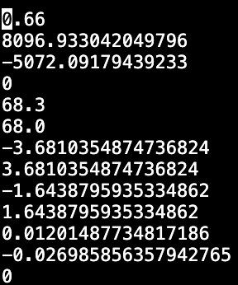

Рисунок 22 – Входные данные программы Е. Окада



Рисунок 23 – Выходные данные программы Е. Окада

## 3.4 Программный модуль моделирования поверхностных деформаций

В рамках данного параграфа проводится комплексный анализ сейсмической активности на территории Северного Кавказа с использованием каталога землетрясений (Рисунок 24).

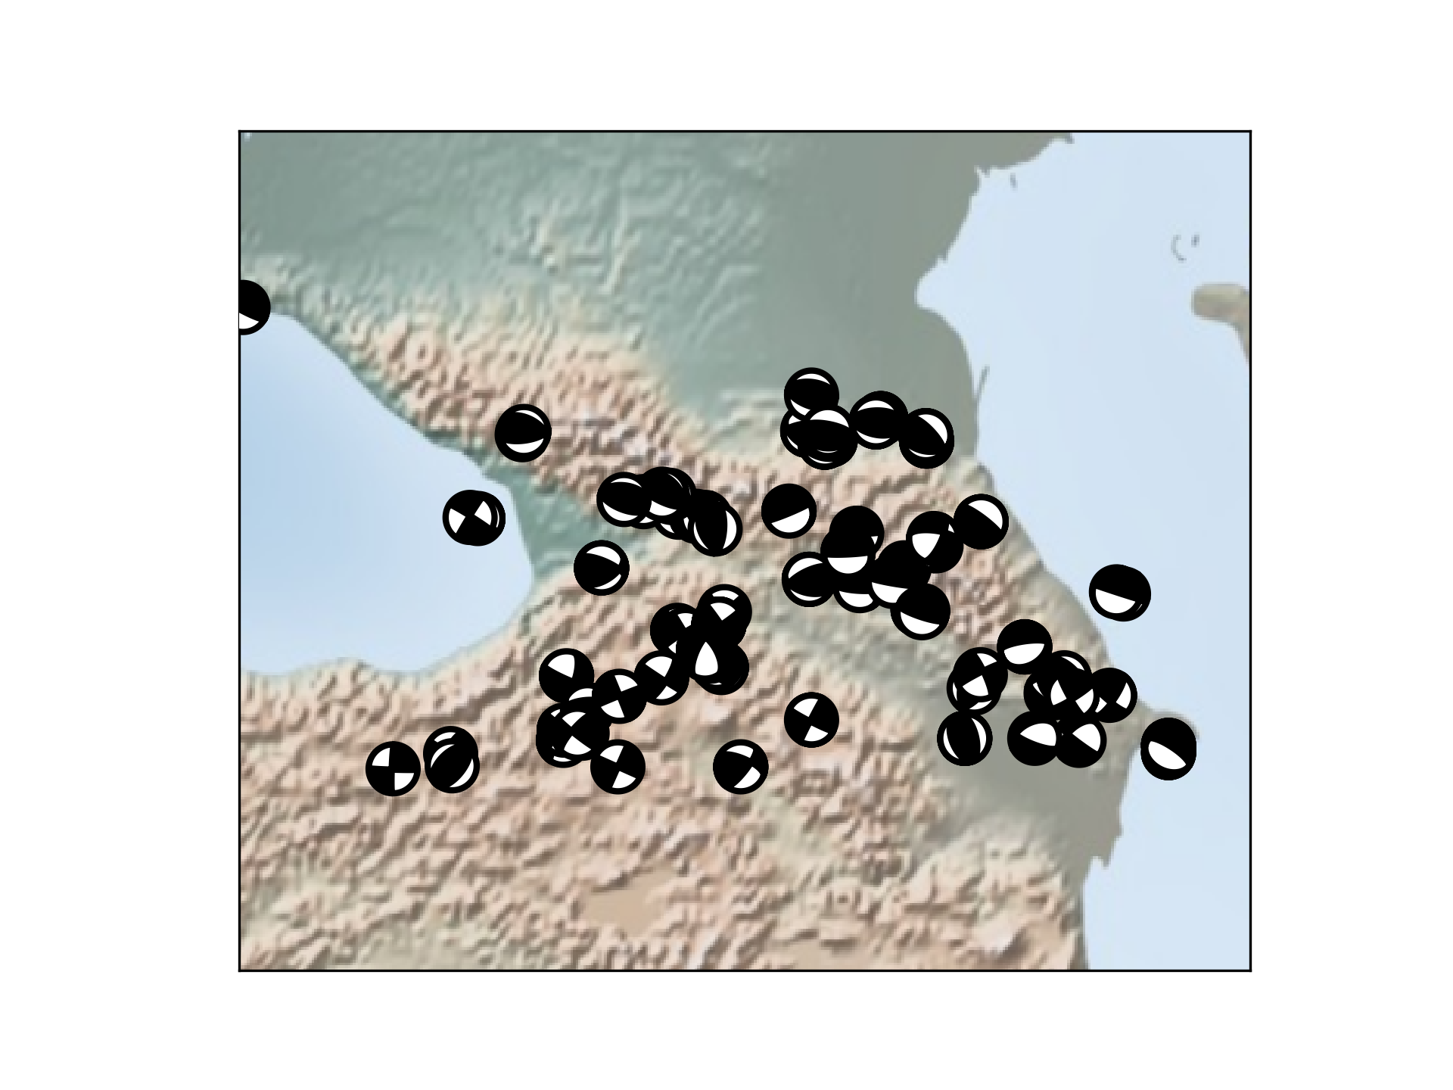

Рисунок 24 – Карта механизмов очагов землетрясений Северного Кавказа

Для визуализации механизма очага применяется встроенный модуль Beachball, который отражает фокальный механизм очага землетрясения. Фокальный механизм представляет собой две возможные плоскости разрыва, которые характеризуются тремя параметрами: strike (азимут), dip (угол падения), rake (угол скольжения).

Для каждого землетрясения в каталоге была построена карта поверхностных деформаций с использованием сетки, заданной для моделирования землетрясений программой Е. Окада (Рисунки 25 и 26).

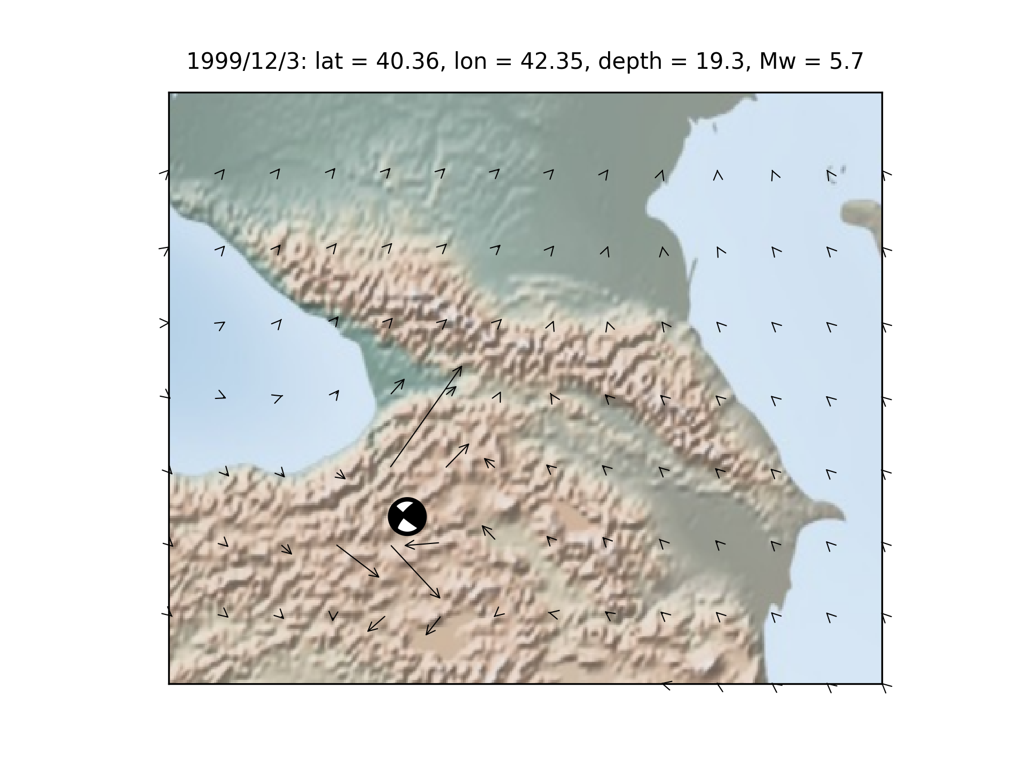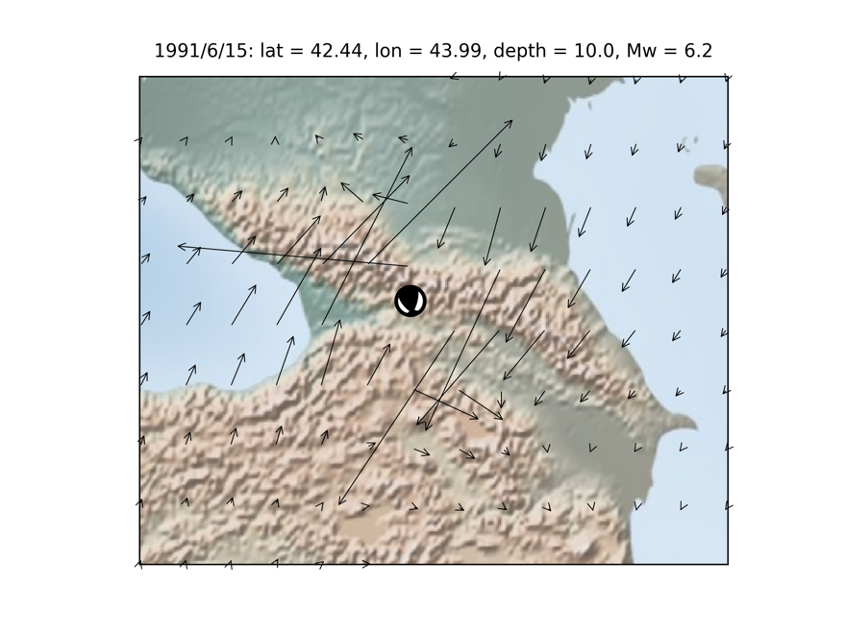

Рисунок 25 – Землетрясения на Северном Кавказе 03/12/1999 с магнитудой 5,7 и 15/06/1991 с магнитудой 6,2 (Плоскость 1)

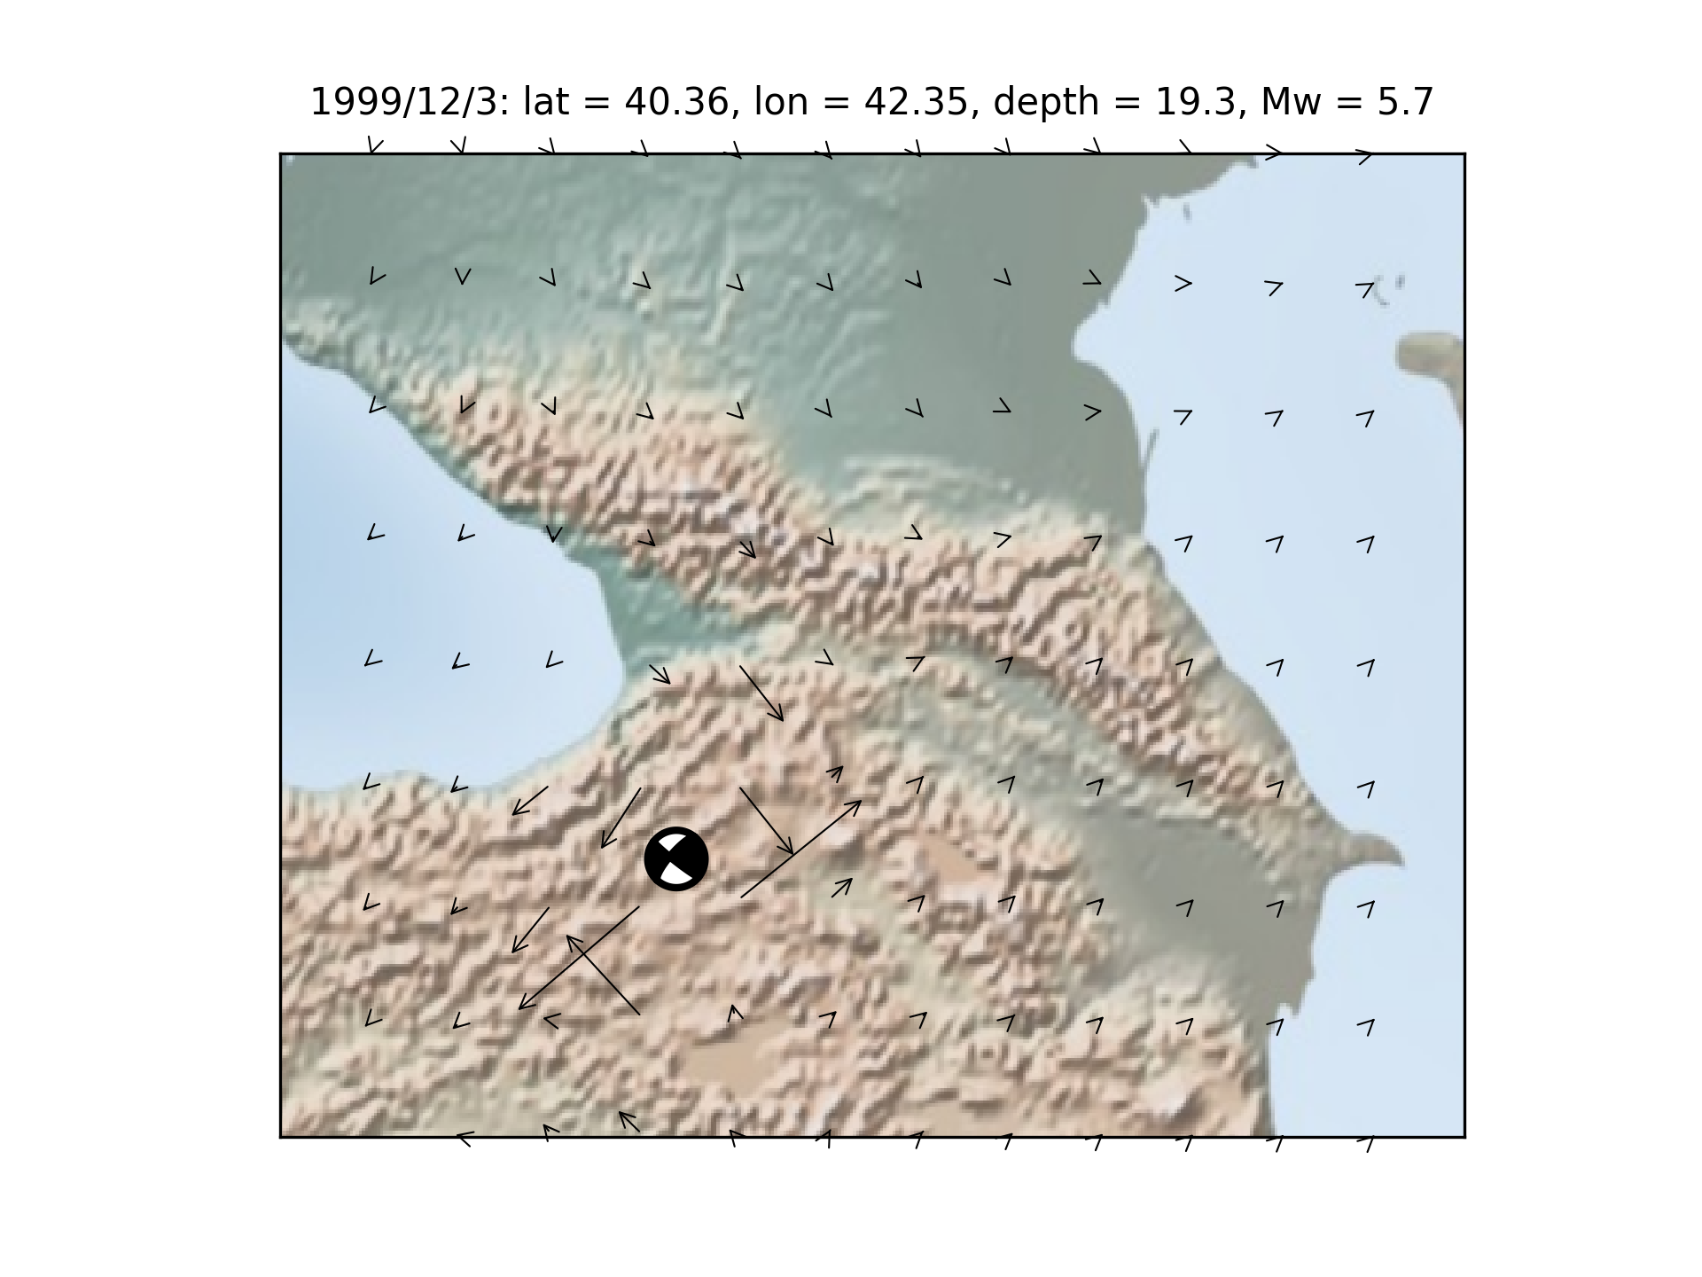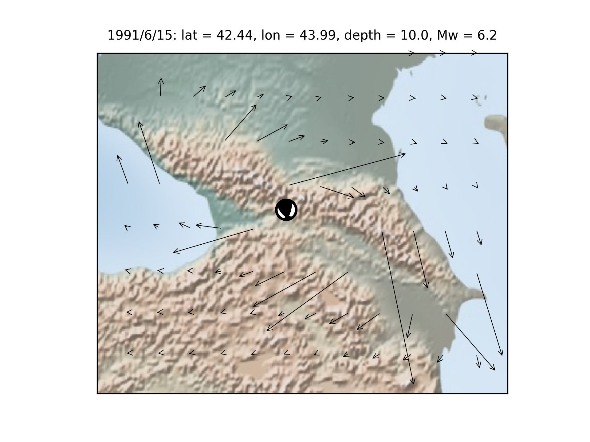

Рисунок 26 – Землетрясения на Северном Кавказе 03/12/1999 с магнитудой 5,7 и 15/06/1991 с магнитудой 6,2 (Плоскость 2)

Величина векторов смещения на картах прямо пропорциональна магнитуде и глубине землетрясения. На каждой карте также визуализируется механизм очага. Векторы смещения, выходящие за пределы границ карты, не отображаются, что может привести к отсутствию некоторых узлов сетки на некоторых картах.

Процесс создания карты максимальных смещений:

1. Создание сети: в регионе создается сетка узлов, которые покрывают весь Северный Кавказ;

2. Моделирование деформаций: для каждого землетрясения из каталога проводится моделирование деформаций поверхности с помощью программы Е. Окада (Рисунки 25 и 26);

3. Определение максимальных смещений: для каждого узла сетки определяется максимальное значение смещения по трем осям (X, Y, Z), которое было зафиксировано в результате моделирования всех землетрясений из каталога;

4. Визуализация карты: полученные данные о максимальных смещениях визуализируются в виде карты, которая показывает распределение деформаций по поверхности Северного Кавказа (Рисунки 27 и 28).

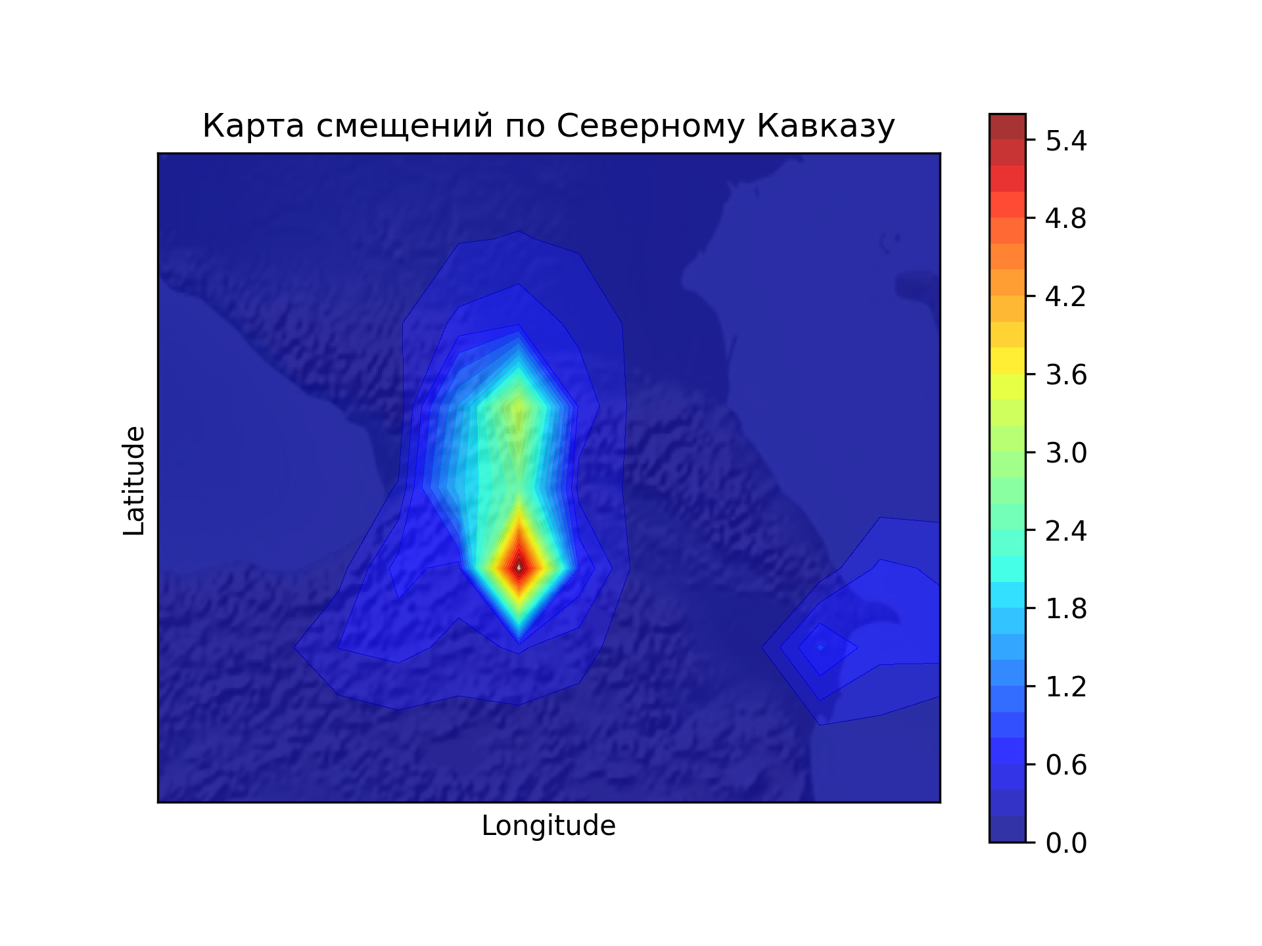

Рисунок 27 – Карта поверхностных деформаций (Плоскость 1)

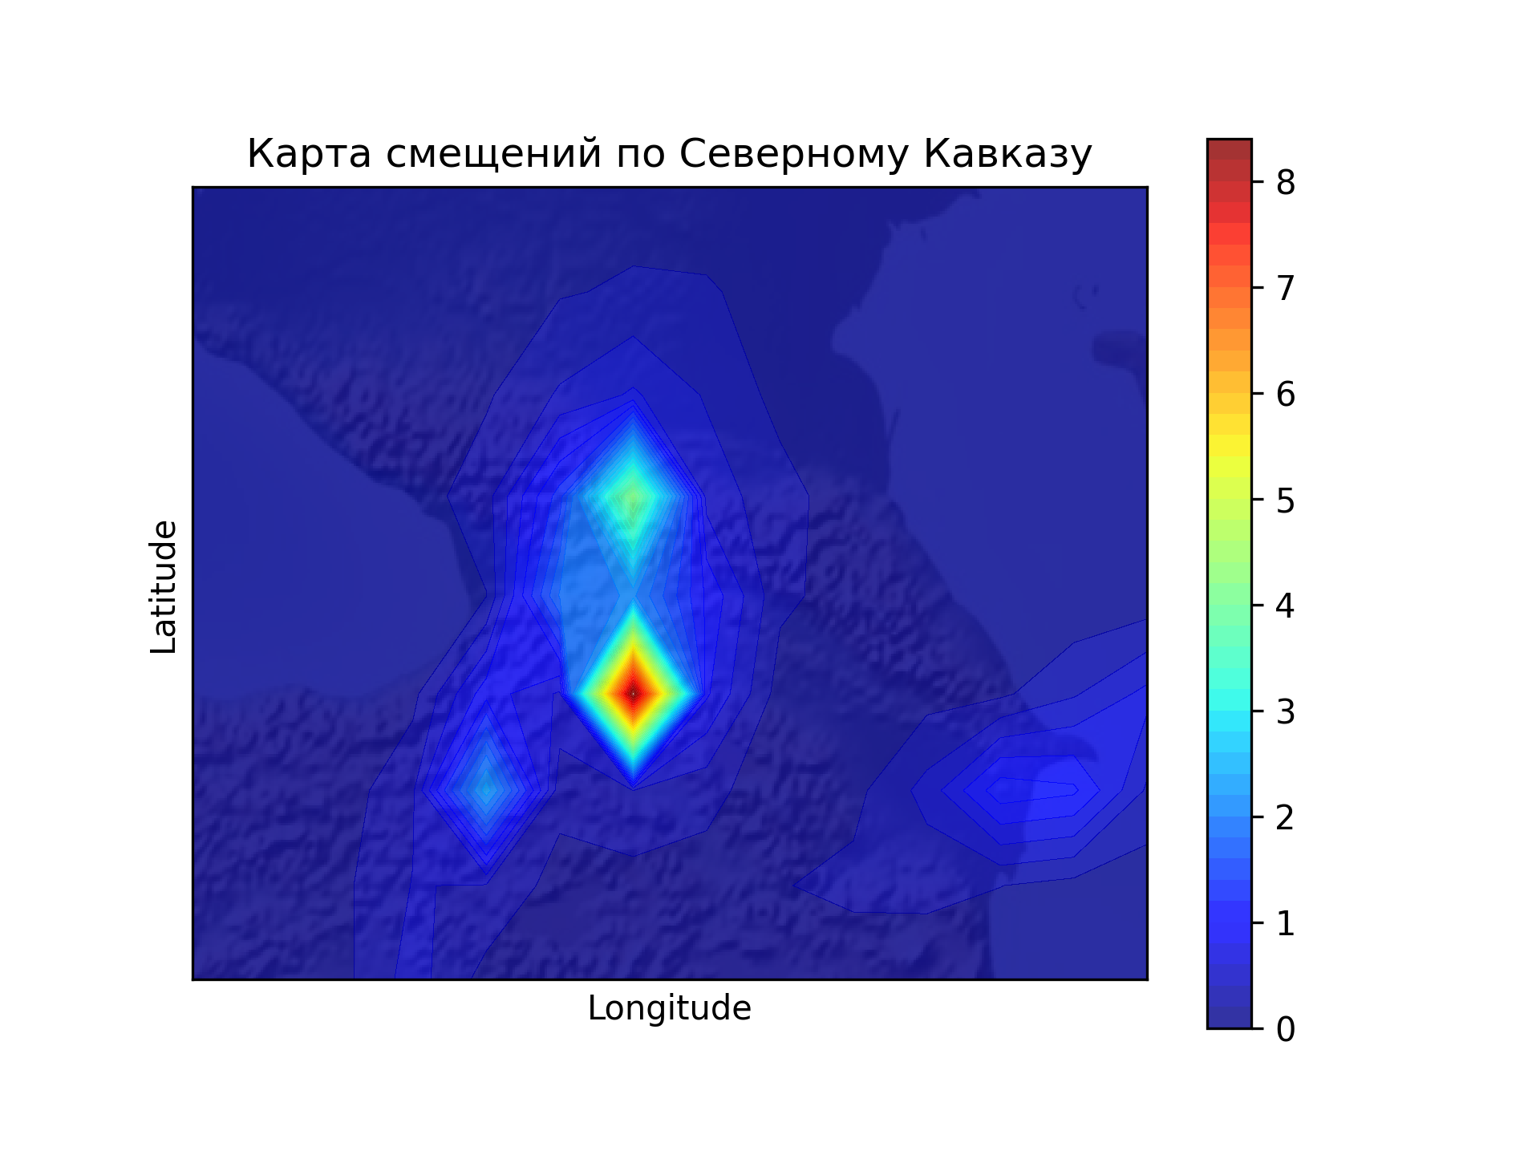

Рисунок 28 – Карта поверхностных деформаций (Плоскость 2)

Для комплексного анализа сейсмической активности Северного Кавказа и оценки риска землетрясений была построена карта максимальных смещений поверхности. Эта карта представляет собой ценный инструмент для следующих целей:

1. Оценка сейсмической опасности: карта показывает зоны, где землетрясения приводят к наиболее значительным деформациям поверхности;

2. Выбор местоположения для новых наземных станций: карта помогает определить наиболее подходящие места для установки новых наземных сейсмологических станций. Важно разместить станции в зонах с высоким уровнем сейсмической активности, но при этом в безопасных местах.

# ЗАКЛЮЧЕНИЕ

Дипломная работа посвящена разработке и применению программных модулей для анализа временных рядов спутниковых геодезических измерений и моделирования поверхностных деформаций.

В первой главе представлен обзор станций ГНСС-наблюдений и методики постобработки первичных ГНСС-измерений.

Вторая глава посвящена анализу временных рядов спутниковых геодезических измерений. Разработан программный модуль RegSeriesGNSS, позволяющий проводить фильтрацию, регрессионный анализ и визуализацию временных рядов спутниковых геодезических измерений.

Третья глава посвящена моделированию поверхностных деформаций. Представлены основные виды катастроф, классификация землетрясений, а также описаны методы деформационного анализа и программное обеспечение Е. Окада. Разработан программный модуль моделирования поверхностных деформаций на Северном Кавказе, который позволяет прогнозировать деформации земной поверхности в результате землетрясений.

В ходе работы были достигнуты следующие результаты:

1. Разработан программный модуль RegSeriesGNSS для обработки временных рядов спутниковых геодезических измерений, позволяющий эффективно фильтровать, анализировать и визуализировать данные.

2. Проведен анализ временных рядов спутниковых геодезических измерений для различных станций ГНСС-наблюдений.

3. Разработан программный модуль моделирования поверхностных деформаций на Северном Кавказе, позволяющий строить карту максимальных смещений в регионе за все время.

4. Моделированы поверхностные деформации для различных сценариев землетрясений на Северном Кавказе.

Разработанные программные модули могут быть использованы для проведения исследований в области геодезии, сейсмологии и других наук о Земле.

В будущем планируется:

1. Доработка программного модуля моделирования поверхностных деформаций;

2. Решение обратной задачи по моделированию очагов землетрясений.

# СПИСОК ИСПОЛЬЗОВАННЫХ ИСТОЧНИКОВ

1 Федеральный исследовательский центр «Единая геофизическая служба Российской академии наук» Российский сейсмический журнал, том 4, №4 – стр. 7-24 – 2022 г.

2 Г.М. Стеблов, Ю.В. Габсатаров, В.С. Вдовин, Л.А. Липатников Методика определения координат и скоростей смещений точек стояния базовых станций ГНСС с учетом деформационной составляющей движения земной поверхности – 2019. – 68 с.

3 А.И. Кобзарь Прикладная математическая статистика. Для инженеров и научных работников – М.: ФИЗМАТЛИТ, 2006. – 816 с. – ISBN 5-9221-0707-0

4 В.А. Чепурко Методы проверки статистических гипотез – 2009. – 143 с.

5 Кремер, Н. Ш.  Эконометрика: учебник и практикум для вузов Н. Ш. Кремер, Б. А. Путко. – 308 с.

6 Ю.В. Ризниченко Проблемы сейсмологии. Избранные труды. – М.: Наука 1985

7 Б.Т. Мазуров, И.Е. Дорогова Геодинамика и геодезические методы ее изучения. – 2014г. – 173с.

8 Э.Р. Канасевич Анализ временных последовательностей в геофизике, Издательство Альбертского университета – 1981 г. – 396с.

9 М.А. Немнюгин, О.Л. Стесик Современный Фортран – 2005 г. – 480с.

10 Хуан Нуньес-Иглесиас, Штефан ван дер Уолт и Харриет Дэшноу Элегантный SciPy – 2018 г. – 266с.

11 Y. Okada Internal deformation due to shear and tensile faults in a half-space, Bulletin of the Seismological Society of America, Vol. 82, No. 2 – стр. 1018-1040 – апрель 1992 г.

12 Y. Okada Surface deformation due to shear and tensile faults in a half-space, Bulletin of the Seismological Society of America, Vol. 75, No. 4 – стр. 1135-1154 – август 1985 г.

13 Manual for subroutines DC3D0 and DC3D to calculate displacement, strain and tilt at depth due to a point/rectangular strike/dip/tensile source in a half-space – 16.04.2012

14 T.A. Herring, R.W. King, M.A. Floyd, S.C. McClusky, Department of Earth, Atmospheric, and Planetary Sciences Massachusetts Institute of Technology Introduction to GAMIT/GLOBK – 02.06.2018

15 NumPy. (2023). NumPy Documentation. [Онлайн-документация]. [https://numpy.org/devdocs/](https://numpy.org/devdocs/" \t "_blank" \o "https://numpy.org/devdocs/)

16 Tkinter. (2023). Tkinter Documentation. [Онлайн-документация]. [https://docs.python.org/3/library/tkinter.html](https://docs.python.org/3/library/tkinter.html" \t "_blank" \o "https://docs.python.org/3/library/tkinter.html)

17 Ttkbootstrap. (2023). Ttkbootstrap Documentation. [Онлайн-документация]. [https://ttkbootstrap.readthedocs.io/en/latest/](https://ttkbootstrap.readthedocs.io/en/latest/" \t "_blank" \o "https://ttkbootstrap.readthedocs.io/en/latest/)

18 Os. (2023). Os Module Documentation. [Онлайн-документация]. <https://docs.python.org/3/library/os.html>

19 Matplotlib. (2023). Matplotlib Documentation. [Онлайн-документация]. <https://matplotlib.org/stable/index.html>

20 Calendar. (2023). Calendar Module Documentation. [Онлайн-документация]. <https://docs.python.org/3/library/calendar.html>

21 Pandas. (2023). Pandas Documentation. [Онлайн-документация]. [https://pandas.pydata.org/pandas-docs/stable/](https://pandas.pydata.org/pandas-docs/stable/" \t "_blank" \o "https://pandas.pydata.org/pandas-docs/stable/)

22 Requests. (2023). Requests Documentation. [Онлайн-документация]. <https://requests.readthedocs.io/en/latest/>

23 Openpyxl. (2023). Openpyxl Documentation. [Онлайн-документация]. <https://openpyxl.readthedocs.io/en/stable/>

24 Datetime. (2023). Datetime Module Documentation. [Онлайн-документация]. <https://docs.python.org/3/library/datetime.html>

25 ObsPy. (2023). ObsPy Documentation. [Онлайн-документация]. [https://docs.obspy.org/](https://docs.obspy.org/" \t "_blank" \o "https://docs.obspy.org/)

26 SciPy. (2023). SciPy Documentation. [Онлайн-документация]. [https://docs.scipy.org/doc/scipy/reference/](https://docs.scipy.org/doc/scipy/reference/" \t "_blank" \o "https://docs.scipy.org/doc/scipy/reference/)

27 Math. (2023). Math Module Documentation. [Онлайн-документация]. [https://docs.python.org/3/library/math.html](https://docs.python.org/3/library/math.html" \t "_blank" \o "https://docs.python.org/3/library/math.html)

28 Subprocess. (2023). Subprocess Module Documentation. [Онлайн-документация]. <https://docs.python.org/3/library/subprocess.html>

29 Python Documentation: (2023). Python Documentation. [Онлайн-документация]. [https://docs.python.org/3/](https://docs.python.org/3/" \t "_blank" \o "https://docs.python.org/3/)

30 Bash Reference Manual: (2023). Bash Reference Manual. [Онлайн-документация]. <https://www.gnu.org/software/bash/manual/bash.html>

31 Cartopy. (2023). Cartopy Documentation. [Онлайн-документация]. [https://scitools.org.uk/cartopy/docs/latest/](https://scitools.org.uk/cartopy/docs/latest/" \t "_blank" \o "https://scitools.org.uk/cartopy/docs/latest/)

ПРИЛОЖЕНИЯ

Приложение А

Фильтрация временных рядов, основанная на оценке медианы и межквартильного размаха (МКР)

Листнинг 1 – Функции для фильтрация временных рядов

def decimal\_date(year, day): # Приведение даты в десятичную форму

if calendar.isleap(year): # Проверка года на високосность

n = 366

else:

n = 355

time\_event = np.trunc((year + (day - 0.5) / n) \* 1e5) / 1e5

return time\_event

def count\_irq(time, direction, sigma, day, year):

names\_of\_dir = ['north', 'east', 'up'] # Северное, восточное и вертикальное направления

n = 365

anomaly = np.empty(3, dtype=object) # Массив для аномалий

vec\_decimal\_date = np.vectorize(decimal\_date)

for el in range(len(names\_of\_dir)):

j = 181

for i in range(len(time)):

flag = dt.leap\_year(year[i])

if 0 <= i < 182: # Рассматривание 1-го полугодия временного ряда

max\_day = day[i] + i

max\_year = year[i]

if max\_day > flag:

max\_year += 1

max\_day %= dt.leap\_year(max\_year)

min\_day = day[i] – i

min\_year = year[i]

elif 182 <= i <= len(day) - 182: # Рассматривание всего остального временного ряда

Продолжение Приложения А

Продолжение Листнинга 1

max\_day = day[i] + n / 2

max\_year = year[i]

if max\_day > flag:

max\_year += 1

max\_day %= dt.leap\_year(max\_year)

min\_day = day[i] - n / 2

min\_year = year[i]

elif len(day) - 182 < i <= len(day) - 1: # Рассматривание последнего полугодия временного ряда

max\_day = day[i] + j

max\_year = year[i]

if max\_day > flag:

max\_year += 1

max\_day %= dt.leap\_year(max\_year)

min\_day = day[i] - j

min\_year = year[i]

if min\_day < 0:

min\_year -= 1

min\_day += dt.leap\_year(min\_year)

start\_date = vec\_decimal\_date(min\_year, min\_day)

end\_date = vec\_decimal\_date(max\_year, max\_day)

j -= 1

indices = (time >= start\_date) & (time <= end\_date) # Ищем индексы, чья дата попадает в рассматриваемый временной промежуток

box = direction[el][indices] # Создаем выборку по найденным индексам

if len(box) > 0: # Если массив не пустой

median = np.median(box) # Ищем медиану

box\_q1 = box[box < median] # Создаем выборку, которая попадает в 1-й квартиль

Продолжение Приложения А

Продолжение Листнинга 1

box\_q3 = box[box > median] # Создаем выборку, которая попадает в 3-й квартиль

if len(box\_q1) > 0:

q1 = np.median(box\_q1) # Ищем медиану в выборке по 1-му квартилю

else:

q1 = None

if len(box\_q3) > 0:

q3 = np.median(box\_q3) # Ищем медиану в выборке по 3-му квартилю

else:

q3 = None

else:

q1 = q3 = None

if (q1 is not None) and (q3 is not None):

iqr = q3 - q1 # Ищем межквартильный размах

# Реализуем формулу (1), если для точки временного ряда выполняется условие, то мы записываем эту точку в аномалии

if direction[el][i] < (median - 3 \* iqr) or direction[el][i] > (median + 3 \* iqr):

anomaly[el] = np.append(anomaly[el], i)

# Очистка и фильтрация списка выбросов

filtered\_anomaly = [None if sublist is None else [j for j in sublist if isinstance(j, int)] for sublist in anomaly]

# Вывод информации о выбросах

for i, sublist in enumerate(filtered\_anomaly):

if sublist is not None:

print(f'{names\_of\_dir[i]}: длина изначальная ({len(direction[i])}), кол-во выбросов ({len(sublist)})')

Продолжение Приложения А

Продолжение Листнинга 1

# Создание и преобразование уникального массива выбросов

unic\_anomaly = np.array(list({j for sublist in filtered\_anomaly if sublist is not None for j in sublist}), dtype=int)

# Удаление выбросов из массивов

new\_time = np.delete(time, unic\_anomaly)

new\_direction = [np.delete(dir\_list, unic\_anomaly) for dir\_list in direction]

new\_sigma = [np.delete(sig\_list, unic\_anomaly) for sig\_list in sigma]

return new\_time, new\_direction, new\_sigma # Возращение отфильтрованных данных